TỔNG LIÊN ĐOÀN LAO ĐỘNG VIỆT NAM

**TRƯỜNG ĐẠI HỌC TÔN ĐỨC THẮNG**

**KHOA CÔNG NGHỆ THÔNG TIN**



**ĐỒ ÁN CUỐI KÌ MÔN**

**CÔNG NGHỆ JAVA**

**WEBSITE TIN TỨC DU LỊCH**

*Người hướng dẫn*: **NGUYỄN THANH PHONG**

*Người thực hiện*: **PHẠM LÊ ANH TUẤN – 52100863**

**VÕ HỮU TÀI – 52100525**

**LÊ HỮU LỢI - 52100819**

Lớp **: 21050261**

Khoá  **: 25**

**THÀNH PHỐ HỒ CHÍ MINH, NĂM 2023**

TỔNG LIÊN ĐOÀN LAO ĐỘNG VIỆT NAM

**TRƯỜNG ĐẠI HỌC TÔN ĐỨC THẮNG**

**KHOA CÔNG NGHỆ THÔNG TIN**



**ĐỒ ÁN CUỐI KÌ MÔN**

**CÔNG NGHỆ JAVA**

**WEBSITE TIN TỨC DU LỊCH**

Người hướng dẫn: **NGUYỄN THANH PHONG**

Người thực hiện: **PHẠM LÊ ANH TUẤN – 52100863**

**VÕ HỮU TÀI – 52100525**

**LÊ HỮU LỢI - 52100819**

Lớp **: 21050261**

Khoá  **: 25**

**THÀNH PHỐ HỒ CHÍ MINH, NĂM 2023**

LỜI CẢM ƠN

Trước tiên, em xin chân thành cảm ơn Thầy Nguyễn Thanh Phong– người đã trực tiếp giúp đỡ, quan tâm, hướng dẫn em hoàn thành tốt bài báo cáo môn Công Nghệ Java. Bài báo cáo thực tập thực hiện trong khoảng thời gian gần 6 tuần. Bước đầu đi vào thực t ế của em còn hạn chế và còn nhiều bỡ ngỡ nên không tránh khỏi những thiếu sót, em r ất mong nhận được những ý kiến đóng góp quý báu của quý Thầy Cô để kiến thức của em trong lĩnh vực này được hoàn thiện hơn đồng thời có điều kiện bổ sung, nâng cao ý thức của mình.

Em xin chân thành cảm ơn!!!

**CÔNG TRÌNH ĐƯỢC HOÀN THÀNH**

**TẠI TRƯỜNG ĐẠI HỌC TÔN ĐỨC THẮNG**

Tôi xin cam đoan đây là công trình nghiên cứu của riêng tôi và được sự hướng dẫn khoa học của thầy Nguyễn Thanh Phong. Các nội dung nghiên cứu, kết quả trong đề tài này là trung thực và chưa công bố dưới bất kỳ hình thức nào trước đây. Những số liệu trong các bảng biểu phục vụ cho việc phân tích, nhận xét, đánh giá được chính tác giả thu thập từ các nguồn khác nhau có ghi rõ trong phần tài liệu tham khảo.

Ngoài ra, trong luận văn còn sử dụng một số nhận xét, đánh giá cũng như số liệu của các tác giả khác, cơ quan tổ chức khác đều có trích dẫn và chú thích nguồn gốc.

**Nếu phát hiện có bất kỳ sự gian lận nào tôi xin hoàn toàn chịu trách nhiệm về nội dung luận văn của mình.** Trường đại học Tôn Đức Thắng không liên quan đến những vi phạm tác quyền, bản quyền do tôi gây ra trong quá trình thực hiện (nếu có).

*TP. Hồ Chí Minh, ngày 6 tháng 12 năm 2023*

***Tác giả 1***

***Võ Hữu Tài***

***Tác giả 2***

***Phạm Lê Anh Tuấn***

***Tác giả 3***

***Lê Hữu Lợi***

TÓM TẮT

Đề tài chủ yếu là trình bày các quy trình xây dựng website tin tức du lịch trên nước Việt Nam ta,lên ý tưởng phân tích yêu cầu thực tế đến thiết kế hệ thống và triển khai.

Trong đề tài này, chúng em thực hiện khảo sát, nghiên cứu, thảo luận để đúc kết ra những giải pháp và đưa ra những thiết kế tổng quan cho website tin tức du lịch . Từ đó, xây dựng được website tin tức du lịch sử dụng ngôn ngữ Javascript,Java, HTML, CSS,...

Website được triển khai với một số chức năng cơ bản như đăng nhập, đăng ký,đăng bài review mọi người về danh lam thắng cảnh ở trên đất nước ta Website cũng cung cấp một số thông tin cơ bản về thành phố như những địa điểm lịch sử, văn hóa, địa lí trong khu vực ở thời điểm hiện tại.

Do khả năng và thời gian có giới hạn nên nhóm em không thể hoàn thành trọn vẹn mọi chức năng mà một trang web du lịch cần có nên mong thầy/cô có thể bỏ qua sai xót và góp ý để giúp nhóm em hoàn thiện đề tài của mình hơn.

**MỤC LỤC**

LỜI CẢM ƠN i

TÓM TẮT iv

MỤC LỤC 1

DANH MỤC KÍ HIỆU VÀ CHỮ VIẾT TẮT 3

NỘI DUNG 4

CHƯƠNG 1 – TỔNG QUAN HỆ THỐNG 4

1.1.Mô tả: 4

1.2.Thời gian thực hiện: 4

1.3.Mô hình phát triển: 4

CHƯƠNG 2 – PHÂN TÍCH VÀ THIẾT KẾ HỆ THỐNG 5

2.1.Sơ đồ Use Case hệ thống: 5

2.1.1 Sơ đồ Use Case tổng quát hệ thống: 5

2.1.2.Sơ đồ Use Case quản lí tài khoản: 6

2.1.3. Sơ đồ Use Case quản lý địa điểm: 9

2.1.4.Sơ đồ Use Case quản lí bài đăng: 13

2.1.5.Sơ đồ Use Case quản lí bình luận: 17

2.1.6.Sơ đồ Use Case quản lí thông tin tài khoản 21

2.2.Sơ đồ tuần tự: 23

2.2.1.Sơ đồ tuần tự đăng nhập: 23

2.2.2.Sơ đồ tuần tự xem tài khoản: 24

2.2.3.Sơ đồ tuần tự thêm tài khoản: 24

2.2.4.Sơ đồ tuần tự xem địa điểm : 25

2.2.5.Sơ đồ tuần tự thêm địa điểm : 25

2.2.6.Sơ đồ tuần tự tìm kiếm địa điểm: 26

2.2.7.Sơ đồ tuần tự sửa địa điểm: 26

CHƯƠNG 3:THIẾT KẾ CƠ SỞ DỮ LIỆU 26

3.1.Đặc tả cơ sở dữ liệu: 26

3.2.Mô hình ERD: 27

3.3.Mô hình quan hệ: 27

CHƯƠNG 4:THIẾT KẾ GIAO DIỆN 27

4.1.Màn hình đăng nhập 27

4.2.Màn hình đăng kí: 29

4.3.Màn hình trang chủ: 30

4.4.Màn hình thêm bài viết: 31

4.5.Màn hình cập nhật bài viết: 32

4.6.Màn hình quản lí bài viết: 33

4.7.Màn hình quản lí tài khoản: 33

4.8.Màn hình chi tiết bài viết: 34

4.9.Màn hình duyệt bài viết người dùng: 34

DANH MỤC KÍ HIỆU VÀ CHỮ VIẾT TẮT

**NỘI DUNG**

**CHƯƠNG 1 – TỔNG QUAN HỆ THỐNG**

## 1.1.Mô tả:

-Trong thời đại 4.0 hiện nay, công nghệ đang ngày càng phát triển và ảnh hưởng đến tất cả các lĩnh vực, trong đó du lịch là một trong những lĩnh vực không thể thiếu,là một ngành mũi nhọn giúp cho khu vực hay đất nước đó phát triển vượt bậc hơn so với những khu vực còn lại. Và vấn đề gặp phải ở đây là : “đi đâu ?” , “cần đi những nơi nào khi đến với một vùng đất mới?”, “cần phải xem phong tục như thế nào ?”... và rất nhiều câu hỏi cần phải đặt ra

-Vì vậy chúng em từ những vấn đề mà mọi người gặp phải đã quyết định làm nên một website tin tức du lịch .Mục đích nhằm quảng bá hình ảnh những địa điểm cần đến khi bạn đến một thành phố hay tỉnh thành nào đó của nước ta.

-Ứng dụng này là một ứng dụng mở, quản trị hoặc người dùng đều có thể đăng bài giới thiệu về nơi mà mình đã từng đi qua, có thể nêu cảm nhận và chia sẻ kinh nghiệm.

## 1.2.Thời gian thực hiện:

-Quyết Định và Khảo Sát Ý Kiến: Trước khi bắt đầu dự án, chúng tôi sẽ dành thời gian để thu thập ý kiến từ cộng đồng, khảo sát nhu cầu và mong muốn của người dùng để đảm bảo rằng website có thể đáp ứng đúng nhu cầu của họ.

-Thời Gian Dự Kiến: Chúng tôi dự tính thực hiện dự án trong khoảng 40 ngày. Thời gian này sẽ được chia thành các giai đoạn cụ thể như: lên kế hoạch, phát triển giao diện, tính năng, kiểm thử và triển khai.

## 1.3.Mô hình phát triển:

-Lựa Chọn Mô Hình Agile: Chúng em quyết định sử dụng mô hình Agile để phát triển ứng dụng của chúng tôi. Lý do chính là để tạo ra một website linh hoạt, có khả năng thích ứng nhanh chóng với thay đổi và cung cấp giải pháp ổn định và hiệu quả cho người dùng và cả người quản lí website.

-Ưu Điểm Của Agile Cho Dự Án: Mô hình này giúp chúng em tập trung vào việc cung cấp giá trị thực sự cho người dùng, thường xuyên có các phiên bản cập nhật để nhận phản hồi từ người dùng và từ đó cải thiện liên tục tin tức trên website của mình.

-Ứng dụng để phát triển phần mềm: IntelliJ IDEA

## 1.4.Thiết kế kiến trúc hệ thống:

- Vì là website có sự tương tác và tương quan giữa người và website và nhóm muốn tập trung vào sự ổn định và hiệu suất của website nên nhóm chúng em quyết định xây dựng theo Mô Hình MVC cho website và công nghệ được sử dụng cho website này là SpringBoot

- Lí do chọn về công nghệ và kiến trúc này vì:

* Tách biệt logic và giao diện: kiến trúc MVC giúp phân chia rõ ràng giữa logic xử lý dữ liệu, giao diện người dùng và điều hướng yêu cầu từ người dùng. Điều này làm cho mã nguồn dễ hiểu, bảo trì và mở rộng hơn.
* Tính linh hoạt và mở rộng: Spring Boot cung cấp cấu hình mặc định và tự động hóa nhiều công việc, giúp tạo ra các ứng dụng nhanh chóng và tiết kiệm thời gian. Đồng thờidễ dàng mở rộng khi cần thiết, đảm bảo tính linh hoạt cho việc phát triển và mở rộng ứng dụng trong tương lai.
* Hiệu suất: có thể cung cấp hiệu suất tốt với khả năng tối ưu hóa mặc định và quản lý tài nguyên tốt

# CHƯƠNG 2 – PHÂN TÍCH VÀ THIẾT KẾ HỆ THỐNG

## 2.1.Sơ đồ Use Case hệ thống:

### 2.1.1 Sơ đồ Use Case tổng quát hệ thống:

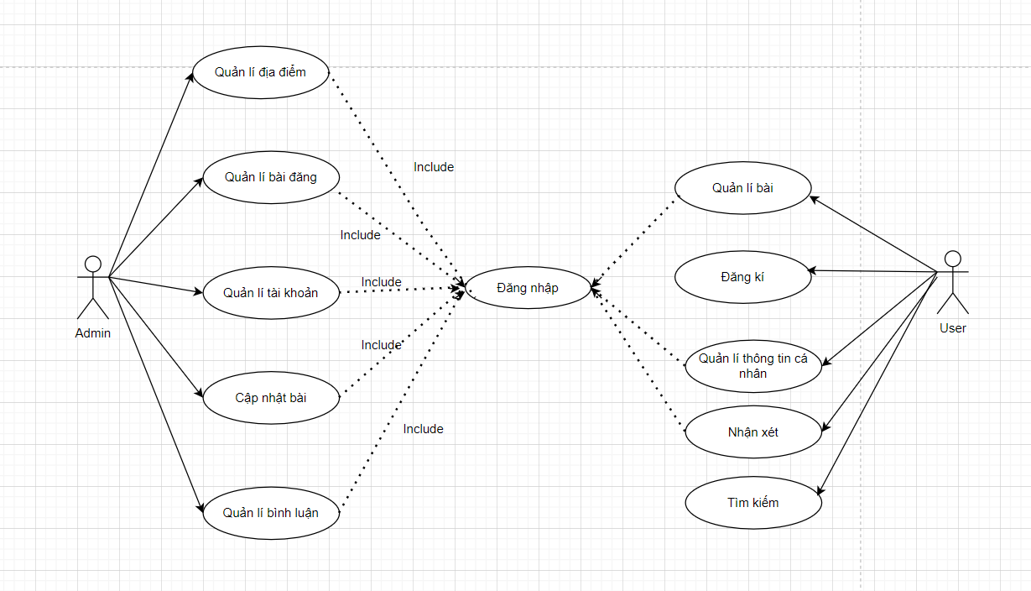

Hình 2.1.1.Biểu đồ UseCase tổng quát

Mô tả sơ lược:

* Quản trị viên có quyền quản lí bài đăng , địa điểm, cập nhật bài viết, quản lí người dùng và quản lí bình luận trong website
* Người dùng nếu chưa có tài khoản sẽ đăng kí và có thể đăng bài,nhận xét,và cập nhật thông tin cá nhân của mình lên website

### 2.1.2.Sơ đồ Use Case quản lí tài khoản:

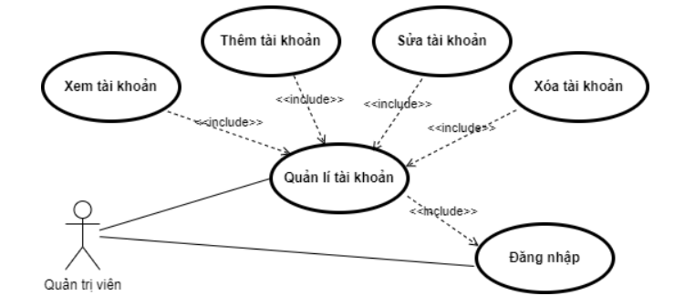

Hình 2.1.2.Biểu đồ UseCase quản lí người dùng

**Đặc tả UseCase**:

#### 2.1.2.1.Đặc tả Use Case quản lý tài khoản:

|  |  |  |  |
| --- | --- | --- | --- |
| **Mã usecase** | UC-2-1-2-0 | | |
| **Tên usecase** | | Quản lí tài khoản | |
| **Mô tả** | | - Quản trị viên truy cập vào hệ thống để quản lí tài khoản | |
| **Actor** | | - Quản trị viên | |
| **Trigger** | | - Khi quản trị viên muốn quản lí các tài khoản trên hệ thống | |
| **Pre-condition** | | - Người dùng đã có tài khoản trên hệ thống.  - Người dùng được phân quyền quản lí tài khoản  - Người dùng vào chức năng quản lí tài khoản. | |
| **Post-condition** | | - Hệ thống hiển thị giao diện quản lí tài khoản, người dùng tiến hành thực hiện các usecase khác trong quy trình. | |
| **Luồng cơ bản** | | Actor | Hệ thống |
| 1. Chọn chức năng “Tài khoản admin” | 1.1. Hệ thống hiển thị danh sách các tài khoản trong hệ thống |
| 2. Tiến hành thực hiện các chức năng quản lí tài khoản: Xem tài khoản (**UC-2-1-2-1**); Thêm tài khoản(**UC-2-1-2-2**); Sửa tài khoản(**UC-2-1-2-3**); Xóa tài khoản(**UC-2-1-2-4**); |  |
| **Luồng thay thế** | | Không | Không |
| **Luồng ngoại lệ** | | Không | Không |

#### 2.1.2.2.Đặc tả Use Case xem tài khoản:

|  |  |  |
| --- | --- | --- |
| **Mã usecase** | UC-2-1-2-1 | |
| **Tên usecase** | Xem tài khoản | |
| **Mô tả** | - Quản trị viên truy cập vào hệ thống để xem tài khoản | |
| **Actor** | - Quản trị viên | |
| **Trigger** | - Khi quản trị viên muốn xem các tài khoản trên hệ thống | |
| **Pre-condition** | - Người dùng đã có tài khoản trên hệ thống.  - Người dùng được phân quyền quản lí tài khoản  - Người dùng vào chức năng quản lí tài khoản.  - Người dùng muốn xem tài khoản. | |
| **Post-condition** | - Hệ thống hiển thị giao diện quản lí tài khoản, người dùng có thể xem danh sách các tài khoản được hiển thị. | |
| **Luồng cơ bản** | Actor | Hệ thống |
| 1. Chọn chức năng “Tài khoản admin” | 1.1. Hệ thống hiển thị danh sách các tài khoản trong hệ thống |
| 2. Xem các tài khoản đang được hiển thị |  |
| **Luồng thay thế** | Không | Không |
| **Luồng ngoại lệ** | Không | Không |

#### 2.1.2.3.Đặc tả Use Case thêm tài khoản:

|  |  |  |
| --- | --- | --- |
| **Mã usecase** | UC-2-1-2-2 | |
| **Tên usecase** | Thêm tài khoản | |
| **Mô tả** | - Quản trị viên truy cập vào hệ thống để thêm tài khoản | |
| **Actor** | - Quản trị viên | |
| **Trigger** | - Khi quản trị viên muốn thêm các tài khoản trên hệ thống | |
| **Pre-condition** | - Người dùng đã có tài khoản trên hệ thống.  - Người dùng được phân quyền quản lí tài khoản  - Người dùng vào chức năng quản lí tài khoản.  - Người dùng muốn xem tài khoản. | |
| **Post-condition** | - Hệ thống hiển thị giao diện quản lí tài khoản, người dùng có thể xem danh sách các tài khoản được hiển thị. | |
| **Luồng cơ bản** | Actor | Hệ thống |
| 1. Chọn chức năng “Tài khoản admin” | 1.1. Hệ thống hiển thị danh sách các tài khoản trong hệ thống |
| 2. Chọn chức năng “thêm tài khoản” | 2.1. Hiển thị form điền thông tin tài khoản |
| 3. Điền đầy đủ thông tin sau đó chọn “xác nhận”. | 3.1. Thông báo thêm tài khoản thành công |
| **Luồng thay thế** | 2*. Chọn chức năng “đóng” | 2*.1. Load lại form danh sách tài khoản |
| **Luồng ngoại lệ** | 3*. Điền thông tin không hợp lệ. . | 3*.1. Thông báo thêm tài khoản thất bại |

#### 2.1.2.4.Đặc tả Use Case sửa tài khoản:

|  |  |  |
| --- | --- | --- |
| **Mã usecase** | UC-2-1-2-3 | |
| **Tên usecase** | Sửa tài khoản | |
| **Mô tả** | - Quản trị viên truy cập vào hệ thống để sửa tài khoản | |
| **Actor** | - Quản trị viên | |
| **Trigger** | - Khi quản trị viên muốn sửa các tài khoản trên hệ thống | |
| **Pre-condition** | - Người dùng đã có tài khoản trên hệ thống.  - Người dùng được phân quyền quản lí tài khoản  - Người dùng vào chức năng quản lí tài khoản.  - Người dùng muốn xem tài khoản. | |
| **Post-condition** | - Hệ thống hiển thị giao diện quản lí tài khoản, người dùng có thể xem danh sách các tài khoản được hiển thị. | |
| **Luồng cơ bản** | Actor | Hệ thống |
| 1. Chọn chức năng “Tài khoản admin” | 1.1. Hệ thống hiển thị danh sách các tài khoản trong hệ thống |
| 2. Chọn chức năng “sửa tài khoản” | 2.1. Hiển thị form điền thông tin tài khoản |
| 3. Điền đầy đủ thông tin sau đó chọn “xác nhận”. | 3.1. Thông báo sửa tài khoản thành công |
| **Luồng thay thế** | 2*. Chọn chức năng “đóng” | 2*.1. Load lại form danh sách tài khoản |
| **Luồng ngoại lệ** | 3*. Điền thông tin không hợp lệ.. | 3*.1. Thông báo sửa tài khoản thất bại. |

#### 2.1.2.5.Đặc tả Use Case xoá tài khoản:

|  |  |  |
| --- | --- | --- |
| **Mã usecase** | UC-2-1-2-4 | |
| **Tên usecase** | Xoá tài khoản | |
| **Mô tả** | - Quản trị viên truy cập vào hệ thống để xoá tài khoản | |
| **Actor** | - Quản trị viên | |
| **Trigger** | - Khi quản trị viên muốn xoá các tài khoản trên hệ thống | |
| **Pre-condition** | - Người dùng đã có tài khoản trên hệ thống.  - Người dùng được phân quyền quản lí tài khoản  - Người dùng vào chức năng quản lí tài khoản.  - Người dùng muốn xem tài khoản. | |
| **Post-condition** | - Hệ thống hiển thị giao diện quản lí tài khoản, người dùng có thể xem danh sách các tài khoản được hiển thị. | |
| **Luồng cơ bản** | Actor | Hệ thống |
| 1. Chọn chức năng “Tài khoản admin” | 1.1. Hệ thống hiển thị danh sách các tài khoản trong hệ thống |
| 2. Chọn chức năng “xoá tài khoản” | 2.1. Hiển thị thông báo tài khoản |
| 3. “xác nhận” thông báo. | 3.1. Thông báo xoá tài khoản thành công |
| **Luồng thay thế** | 2*. Chọn chức năng “đóng” | 2*.1. Load lại form danh sách tài khoản |
| **Luồng ngoại lệ** | Không | Không |

### 2.1.3. Sơ đồ Use Case quản lý địa điểm:

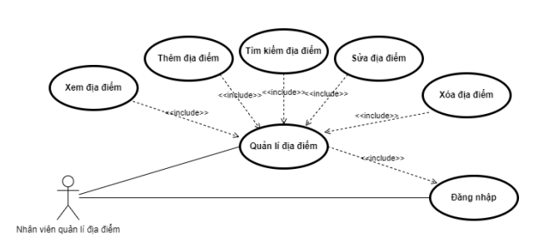

**Đặc tả Use case:**

#### 2.1.4.1.Đặc tả Use Case quản lí địa điểm:

|  |  |  |
| --- | --- | --- |
| **Mã usecase** | UC-2-1-3-0 | |
| **Tên usecase** | Quản lí địa điểm | |
| **Mô tả** | - Quản trị viên truy cập vào hệ thống để quản lí địa điểm | |
| **Actor** | - Quản trị viên | |
| **Trigger** | - Khi người dùng muốn quản lí địa điểm trên hệ thống | |
| **Pre-condition** | - Người dùng đã có tài khoản trên hệ thống.  - Người dùng được phân quyền quản lí địa điểm.  - Người dùng vào chức năng quản lí địa điểm | |
| **Post-condition** | - Hệ thống hiển thị giao diện quản lí địa điểm, người dùng tiến hành thực hiện các usecase khác trong quy trình. | |
| **Luồng cơ bản** | Actor | Hệ thống |
| 1. Chọn chức năng “quản lí địa điểm” | 1.1. Hệ thống hiển thị danh sách các địa điểm trong hệ thống |
| 2. Tiến hành thực hiện các chức năng quản lí địa điểm: Xem địa điểm ,Thêm địa điểm,Tìm kiếm địa điểm,Sửa địa điểm,Xóa địa điểm. |  |
| **Luồng thay thế** | Không | Không |
| **Luồng ngoại lệ** | Không | Không |

#### 2.1.4.2.Đặc tả Use Case xem địa điểm:

|  |  |  |
| --- | --- | --- |
| **Mã usecase** | UC-2-1-3-1 | |
| **Tên usecase** | Xem địa điểm | |
| **Mô tả** | - Quản trị viên truy cập vào hệ thống để xem địa điểm | |
| **Actor** | - Quản trị viên | |
| **Trigger** | - Khi người dùng muốn xem địa điểm trên hệ thống | |
| **Pre-condition** | - Người dùng đã có tài khoản trên hệ thống.  - Người dùng được phân quyền quản lí địa điểm.  - Người dùng vào chức năng quản lí địa điểm  - Người dùng muốn xem địa điểm. | |
| **Post-condition** | - Hệ thống hiển thị giao diện quản lí địa điểm, người dùng tiến hành thực hiện các usecase khác trong quy trình. | |
| **Luồng cơ bản** | Actor | Hệ thống |
| 1. Chọn chức năng “quản lí địa điểm” | 1.1. Hệ thống hiển thị danh sách các địa điểm trong hệ thống |
| **Luồng thay thế** | Không | Không |
| **Luồng ngoại lệ** | Không | Không |

#### 2.1.3.3.Đặc tả Use Case thêm địa điểm:

|  |  |  |
| --- | --- | --- |
| **Mã usecase** | UC-2-1-3-2 | |
| **Tên usecase** | Thêm địa điểm | |
| **Mô tả** | - Quản trị viên truy cập vào hệ thống để thêm địa điểm | |
| **Actor** | - Quản trị viên | |
| **Trigger** | - Khi người dùng muốn thêm địa điểm trên hệ thống | |
| **Pre-condition** | - Người dùng đã có tài khoản trên hệ thống.  - Người dùng được phân quyền quản lí địa điểm.  - Người dùng vào chức năng quản lí địa điểm  - Người dùng muốn thêm địa điểm. | |
| **Post-condition** | - Hệ thống hiển thị giao diện quản lí địa điểm, người dùng tiến hành thực hiện các usecase khác trong quy trình. | |
| **Luồng cơ bản** | Actor | Hệ thống |
| 1. Chọn chức năng “quản lí địa điểm” | 1.1. Hệ thống hiển thị danh sách các địa điểm trong hệ thống |
| 2. Điền thông tin sau đó chọn “thêm”. | 2.1. Thông báo thêm địa điểm thành công |
| **Luồng thay thế** | 2*. Chọn “đóng”. | 2*.1. load lại form quản lí địa điểm |
| **Luồng ngoại lệ** | 2**. Điền thông tin không hợp lệ. | 2**.1. Hiển thị thông báo thêm địa điểm thất bại. |

#### 2.1.3.4.Đặc tả Use Case sửa địa điểm:

|  |  |  |
| --- | --- | --- |
| **Mã usecase** | UC-2-1-3-3 | |
| **Tên usecase** | Sửa địa điểm | |
| **Mô tả** | - Quản trị viên truy cập vào hệ thống để sửa địa điểm | |
| **Actor** | - Quản trị viên | |
| **Trigger** | - Khi người dùng muốn sửa địa điểm trên hệ thống | |
| **Pre-condition** | - Người dùng đã có tài khoản trên hệ thống.  - Người dùng được phân quyền quản lí địa điểm.  - Người dùng vào chức năng quản lí địa điểm  - Người dùng muốn sửa địa điểm. | |
| **Post-condition** | - Hệ thống hiển thị giao diện quản lí địa điểm, người dùng tiến hành thực hiện các usecase khác trong quy trình. | |
| **Luồng cơ bản** | Actor | Hệ thống |
| 1. Chọn chức năng “quản lí địa điểm” | 1.1. Hệ thống hiển thị danh sách các địa điểm trong hệ thống |
| 2. Điền thông tin sau đó chọn “sửa”. | 2.1. Thông báo sửa địa điểm thành công |
| **Luồng thay thế** | 2*. Chọn “đóng”. | 2*.1. load lại form quản lí địa điểm |
| **Luồng ngoại lệ** | 2**. Điền thông tin không hợp lệ. | 2**.1. Hiển thị thông báo thêm địa điểm thất bại. |

#### 2.1.3.5.Đặc tả Use Case tìm kiếm địa điểm:

|  |  |  |
| --- | --- | --- |
| **Mã usecase** | UC-2-1-3-4 | |
| **Tên usecase** | Tìm kiếm địa điểm | |
| **Mô tả** | - Quản trị viên truy cập vào hệ thống để tìm kiếm địa điểm | |
| **Actor** | - Quản trị viên | |
| **Trigger** | - Khi người dùng muốn tìm kiếm địa điểm trên hệ thống | |
| **Pre-condition** | - Người dùng đã có tài khoản trên hệ thống.  - Người dùng được phân quyền quản lí địa điểm.  - Người dùng vào chức năng quản lí địa điểm  - Người dùng muốn tìm kiếm địa điểm. | |
| **Post-condition** | - Hệ thống hiển thị giao diện quản lí địa điểm, người dùng tiến hành thực hiện các usecase khác trong quy trình. | |
| **Luồng cơ bản** | Actor | Hệ thống |
| 1. Nhập thông tin vào ô tìm kiếm sau nó chọn chức năng “tìm kiếm” | 1.1. Hệ thống hiển thị danh sách thông tin các địa điểm theo ô tìm kiếm trên hệ thống |
| **Luồng thay thế** | Không | Không |
| **Luồng ngoại lệ** | Không | Không |

#### 2.1.3.6.Đặc tả Use Case xoá địa điểm:

|  |  |  |
| --- | --- | --- |
| **Mã usecase** | UC-2-1-3-5 | |
| **Tên usecase** | Xoá địa điểm | |
| **Mô tả** | - Quản trị viên truy cập vào hệ thống để xoá địa điểm | |
| **Actor** | - Quản trị viên | |
| **Trigger** | - Khi người dùng muốn xoá địa điểm trên hệ thống | |
| **Pre-condition** | - Người dùng đã có tài khoản trên hệ thống.  - Người dùng được phân quyền quản lí địa điểm.  - Người dùng vào chức năng quản lí địa điểm  - Người dùng muốn xoá địa điểm. | |
| **Post-condition** | - Hệ thống hiển thị giao diện quản lí địa điểm, người dùng tiến hành thực hiện các usecase khác trong quy trình. | |
| **Luồng cơ bản** | Actor | Hệ thống |
| 1. Chọn biểu tượng chức năng “Xóa địa điểm”. | 1.1. Hệ thống hiển thị thông báo xác nhận xóa địa điểm. |
| 2. Chọn “xóa” | 2.1. Thông báo xóa địa điểm thành công |
| **Luồng thay thế** | 2*. Chọn “đóng”. | 2*.1. load lại form quản lí địa điểm |
| **Luồng ngoại lệ** | Không | Không |

### 2.1.4.Sơ đồ Use Case quản lí bài đăng:

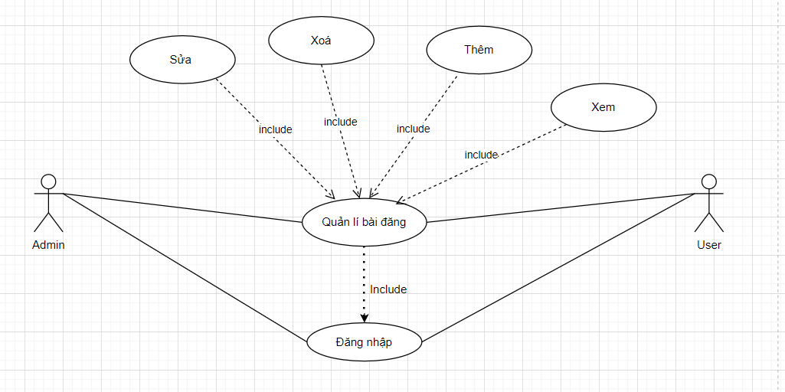

**Đặc tả Use Case**

**2.1.4.1.Đặc tả Usecase quản lí bài đăng**

|  |  |  |
| --- | --- | --- |
| **Tên usecase** | Quản lí bài đăng | |
| **Mô tả** | Quản trị viên truy cập và để quản lí tài khoản của người dùng | |
| **Actor** | Quản trị viên,Người sử dụng | |
| **Pre-condition** | -Người dùng đã có tài khoản  -Người dùng được cấp quyền quản lí | |
| **Post-condition** | Hiển thị giao diện quản lí đăng nhập,tiến hành thực hiện các usecase khác | |
| **Luồng cơ bản** | Actor | Hệ thống |
| 1.Chức năng Tài khoản ADMIN hoặc Chức năng trên tài khoản người đăng | 1.Hiển thị danh sách tất cả các bài đã đăng trong hệ thống |
| 2.Tiến hành thực hiện các chức năng :  Xem, sửa, thêm ,xoá |  |
| **Luồng thay thế** | Không | Không |
| **Luồng ngoại lệ** | Không | Không |

**2.1.4.2.Đặc tả Usecase xem bài**

|  |  |  |
| --- | --- | --- |
| **Tên usecase** | Xem | |
| **Mô tả** | Quản trị viên,người sử dụng truy cập vào để xem tài khoản người dùng | |
| **Actor** | Quản trị viên ,người sử dụng | |
| **Pre-condition** | -Người dùng đã có tài khoản  -Người dùng được cấp quyền quản lí | |
| **Post-condition** | Hiển thị giao diện xem bài | |
| **Luồng cơ bản** | Actor | Hệ thống |
| 1.Chức năng Tài khoản ADMIN hoặc người sử dụng đã có tài khoản | 1.Hiển thị danh sách tất cả các bài đăng trong hệ thống |
| 2.Xem thông tin tài khoản |  |
| **Luồng thay thế** | Không | Không |
| **Luồng ngoại lệ** | Không | Không |

**2.1.4.3.Đặc tả Usecase thêm bài**

|  |  |  |
| --- | --- | --- |
| **Tên usecase** | Thêm | |
| **Mô tả** | Quản trị viên,người sử dụng truy cập vào để thêm bài đăng | |
| **Actor** | Quản trị viên hoặc người sử dụng | |
| **Pre-condition** | -Người đăng ký chưa có tài khoản trong hệ thống  -Người thêm phải được phân quyền thêm trong hệ thống | |
| **Post-condition** | Hiển thị thêm bài đăng | |
| **Luồng cơ bản** | Actor | Hệ thống |
| 1.Chức năng Tài khoản ADMIN hoặc chức năng của người sử dụng | 1.Hiển thị danh sách tất cả các bài đăng trong hệ thống |
| 2.Chọn chức năng đăng bài | 2. hiển thị form điền thông tin bài đăng |
| 3.Xác nhận | 3.Thông tin bài đăng thành công |
| **Luồng thay thế** | 2.Huỷ | 2.Load lại |
| **Luồng ngoại lệ** | 3.Điền thông tin không hợp lệ | 3.Đăng thất bại |

**2.1.4.4.Đặc tả Usecase xoá bài**

|  |  |  |
| --- | --- | --- |
| **Tên usecase** | Xoá | |
| **Mô tả** | Quản trị viên,người sử dụng truy cập vào để xoá bài | |
| **Actor** | Quản trị viên,người sử dụng | |
| **Pre-condition** | -Người dùng phải có tài khoản  -Người sử dụng phải được phân quyền thêm trong hệ thống | |
| **Post-condition** | Hiển thị xoá bài đăng | |
| **Luồng cơ bản** | Actor | Hệ thống |
| 1.Chức năng Tài khoản ADMIN,chức năng của nguời dùng | 1.Hiển thị danh sách tất cả các bài đăng trong hệ thống |
| 2.Chọn chức năng xoá bài | 2.Hiển thị thông báo xoá |
| 3.Xác nhận | 3.Thông báo xoá thành công |
| **Luồng thay thế** | 2.Huỷ | 2.Load lại |
| **Luồng ngoại lệ** | Không | Không |

**2.1.4.5.Đặc tả Usecase sửa bài**

|  |  |  |
| --- | --- | --- |
| **Tên usecase** | Sửa | |
| **Mô tả** | Quản trị viên , nguời sử dụng truy cập vào để sửa bài | |
| **Actor** | Quản trị viên,người sử dụng | |
| **Pre-condition** | -Người dùng phải có tài khoản  -Người sử dụng phải được phân quyền thêm trong hệ thống | |
| **Post-condition** | Hiển thị sửa bài đăng | |
| **Luồng cơ bản** | Actor | Hệ thống |
| 1.Chức năng Tài khoản ADMIN,chức năng của nguời dùng | 1.Hiển thị danh sách tất cả các bài đăng trong hệ thống |
| 2.Chọn chức năng sửa bài đăng | 2. hiển thị thông báo sửa |
| 3.Xác nhận | 3.Thông báo sửa thành công |
| **Luồng thay thế** | 2.Huỷ | 2.Load lại |
| **Luồng ngoại lệ** | 3.Điền thông tin không hợp lệ | 3.Sửa thất bại |

### 2.1.5.Sơ đồ Use Case quản lí bình luận:

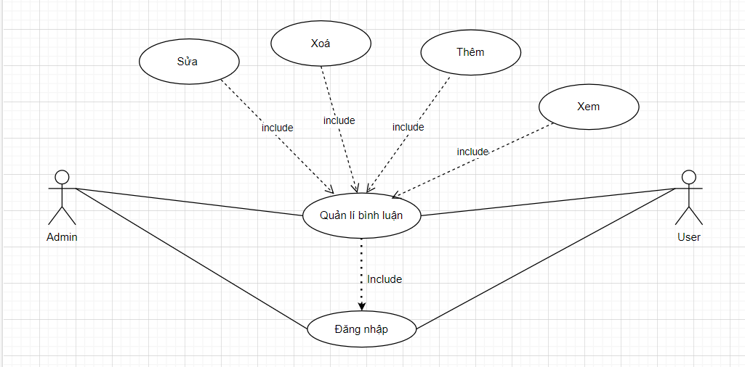

**Đặc tả use case:**

**2.1.5.1.Đặc tả Usecase quản lí bình luận**

|  |  |  |
| --- | --- | --- |
| **Tên usecase** | Quản lí bài bình luận | |
| **Mô tả** | Quản trị viên truy cập và để quản lí tài khoản của người dùng | |
| **Actor** | Quản trị viên,Người sử dụng | |
| **Pre-condition** | -Người dùng đã có tài khoản  -Người dùng được cấp quyền quản lí | |
| **Post-condition** | Hiển thị giao diện quản lí đăng nhập,tiến hành thực hiện các usecase khác | |
| **Luồng cơ bản** | Actor | Hệ thống |
| 1.Chức năng Tài khoản ADMIN hoặc Chức năng trên tài khoản người đăng | 1.Hiển thị danh sách tất cả các bình luận đã đăng trong bài của hệ thống |
| 2.Tiến hành thực hiện các chức năng :  Xem, sửa, thêm ,xoá |  |
| **Luồng thay thế** | Không | Không |
| **Luồng ngoại lệ** | Không | Không |

**2.1.5.2.Đặc tả Usecase xem bình luận**

|  |  |  |
| --- | --- | --- |
| **Tên usecase** | Xem | |
| **Mô tả** | Quản trị viên,người sử dụng truy cập vào để xem bình luận | |
| **Actor** | Quản trị viên ,người sử dụng | |
| **Pre-condition** | -Người dùng đã có tài khoản  -Người dùng được cấp quyền quản lí | |
| **Post-condition** | Hiển thị giao diện xem bài | |
| **Luồng cơ bản** | Actor | Hệ thống |
| 1.Chức năng Tài khoản ADMIN hoặc người sử dụng đã có tài khoản | 1.Hiển thị danh sách tất cả các bình luận của bài đăng trong hệ thống |
| 2.Xem bình luận |  |
| **Luồng thay thế** | Không | Không |
| **Luồng ngoại lệ** | Không | Không |

**2.1.5.3.Đặc tả Usecase thêm bình luận**

|  |  |  |
| --- | --- | --- |
| **Tên usecase** | Thêm | |
| **Mô tả** | Quản trị viên,người sử dụng truy cập vào để thêm bình luận | |
| **Actor** | Quản trị viên hoặc người sử dụng | |
| **Pre-condition** | -Người đăng ký chưa có tài khoản trong hệ thống  -Người thêm phải được phân quyền thêm trong hệ thống | |
| **Post-condition** | Hiển thị thêm bài đăng | |
| **Luồng cơ bản** | Actor | Hệ thống |
| 1.Chức năng Tài khoản ADMIN hoặc chức năng của người sử dụng | 1.Hiển thị danh sách tất cả các bình luận đăng trong hệ thống |
| 2.Chọn chức năng bình luận | 2. hiển thị form điền thông tin bình luận |
| 3.Xác nhận | 3.Thông tin bình luận thành công |
| **Luồng thay thế** | 2.Huỷ | 2.Load lại |
| **Luồng ngoại lệ** | 3.Điền thông tin không hợp lệ | 3.Đăng thất bại |

**2.1.5.4.Đặc tả Usecase xoá bình luận**

|  |  |  |
| --- | --- | --- |
| **Tên usecase** | Xoá | |
| **Mô tả** | Quản trị viên,người sử dụng truy cập vào để xoá bình luận | |
| **Actor** | Quản trị viên,người sử dụng | |
| **Pre-condition** | -Người dùng phải có tài khoản  -Người sử dụng phải được phân quyền thêm trong hệ thống | |
| **Post-condition** | Hiển thị xoá bài đăng | |
| **Luồng cơ bản** | Actor | Hệ thống |
| 1.Chức năng Tài khoản ADMIN,chức năng của nguời dùng | 1.Hiển thị danh sách tất cả các bình luận trong hệ thống |
| 2.Chọn chức năng xoá bình luận | 2.Hiển thị thông báo xoá |
| 3.Xác nhận | 3.Thông báo xoá thành công |
| **Luồng thay thế** | 2.Huỷ | 2.Load lại |
| **Luồng ngoại lệ** | Không | Không |

**2.1.5.5.Đặc tả Usecase sửa bình luận**

|  |  |  |
| --- | --- | --- |
| **Tên usecase** | Sửa | |
| **Mô tả** | Quản trị viên , nguời sử dụng truy cập vào để sửa bình luận | |
| **Actor** | Quản trị viên,người sử dụng | |
| **Pre-condition** | -Người dùng phải có tài khoản  -Người sử dụng phải được phân quyền thêm trong hệ thống | |
| **Post-condition** | Hiển thị sửa bài đăng | |
| **Luồng cơ bản** | Actor | Hệ thống |
| 1.Chức năng Tài khoản ADMIN,chức năng của nguời dùng | 1.Hiển thị danh sách tất cả các bình luận trong hệ thống |
| 2.Chọn chức năng sửa bình luận | 2. hiển thị thông báo sửa |
| 3.Xác nhận | 3.Thông báo sửa thành công |
| **Luồng thay thế** | 2.Huỷ | 2.Load lại |
| **Luồng ngoại lệ** | 3.Điền thông tin không hợp lệ | 3.Sửa thất bại |

### 2.1.6.Sơ đồ Use Case quản lí thông tin tài khoản

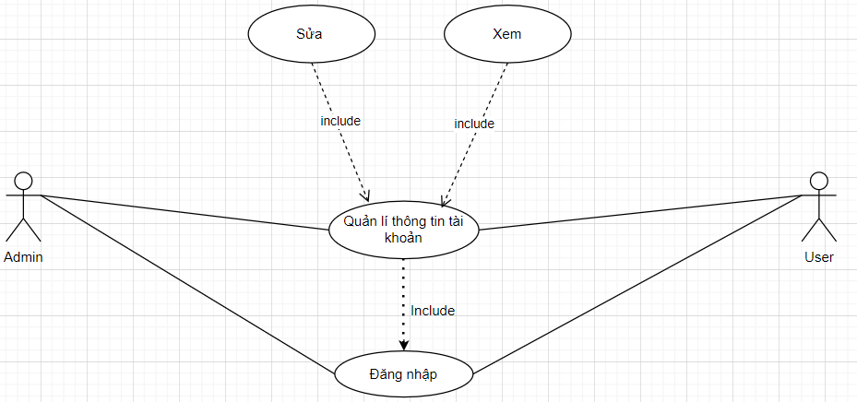

**Đặc tả Usecase:**

#### 2.1.6.1.Đặc tả Use Case quản lí thông tin tài khoản:

|  |  |  |
| --- | --- | --- |
| **Tên usecase** | Quản lí thông tin tài khoản | |
| **Mô tả** | - Quản trị viên truy cập vào hệ thống để quản lí thông tin tài khoản | |
| **Actor** | - Quản trị viên  - Người dùng | |
| **Trigger** | - Khi quản trị viên hoặc ngời dùng muốn quản lí thông ti tài khoản trên hệ thống | |
| **Pre-condition** | - Người dùng đã có tài khoản trên hệ thống.  - Người dùng được phân quyền quản lí tài khoản  - Người dùng vào chức năng quản lí tài khoản. | |
| **Post-condition** | - Hệ thống hiển thị giao diện quản lí tài khoản, người dùng tiến hành thực hiện các usecase khác trong quy trình. | |
| **Luồng cơ bản** | Actor | Hệ thống |
| 1. Chọn chức năng “Thông tin tài khoản” | 1.1. Hệ thống hiển thị thông tin tài khoản |
| 2. Tiến hành thực hiện các chức năng quản lí tài khoản: xem thông tin, sửa thông tin |  |
| **Luồng thay thế** | Không | Không |
| **Luồng ngoại lệ** | Không | Không |

#### 2.1.6.2.Đặc tả Use Case xem thông tin tài khoản:

|  |  |  |
| --- | --- | --- |
| **Tên usecase** | Xem thông tin tài khoản | |
| **Mô tả** | - Quản trị viên hoặc người dùng truy cập vào hệ thống để xem tài khoản | |
| **Actor** | - Quản trị viên  - Người dùng | |
| **Trigger** | - Khi quản trị viên hoặc người dùng muốn xem các thông tin tài khoản trên hệ thống | |
| **Pre-condition** | - Người dùng đã có tài khoản trên hệ thống.  - Người dùng được phân quyền quản lí tài khoản  - Người dùng vào chức năng quản lí tài khoản.  - Người dùng muốn xem tài khoản. | |
| **Post-condition** | - Hệ thống hiển thị giao diện quản lí tài khoản, người dùng có thể xem danh sách các tài khoản được hiển thị. | |
| **Luồng cơ bản** | Actor | Hệ thống |
| 1. Chọn chức năng “Thông tin tài khoản” | 1.1. Hệ thống hiển thị thông tin tài khoản |
| 2. Xem các mục hiển thị |  |
| **Luồng thay thế** | Không | Không |
| **Luồng ngoại lệ** | Không | Không |

#### 2.1.6.3.Đặc tả Use Case sửa thông tin tài khoản:

|  |  |  |
| --- | --- | --- |
| **Tên usecase** | Sửa thông tin tài khoản | |
| **Mô tả** | - Quản trị viên hoặc người dùng truy cập vào hệ thống để sửa tài khoản | |
| **Actor** | - Quản trị viên  - Người dùng | |
| **Trigger** | - Khi quản trị viên,ngời dùng muốn sửa các thông tin tài khoản trên hệ thống | |
| **Pre-condition** | - Người dùng đã có tài khoản trên hệ thống.  - Người dùng được phân quyền quản lí tài khoản  - Người dùng vào chức năng quản lí tài khoản.  - Người dùng muốn xem tài khoản. | |
| **Post-condition** | - Hệ thống hiển thị giao diện quản lí tài khoản, người dùng có thể xem danh sách các tài khoản được hiển thị. | |
| **Luồng cơ bản** | Actor | Hệ thống |
| 1. Chọn chức năng “thông tin tài khoản” | 1.1. Hệ thống hiển thị thông tin tài khoản |
| 2. Chọn chức năng “sửa tài khoản” | 2.1. Hiển thị form điền thông tin tài khoản |
| 3. Điền đầy đủ thông tin sau đó chọn “xác nhận”. | 3.1. Thông báo sửa tài khoản thành công |
| **Luồng thay thế** | 2*. Chọn chức năng “đóng” | 2*.1. Load lại form danh sách tài khoản |
| **Luồng ngoại lệ** | 3*. Điền thông tin không hợp lệ.. | 3*.1. Thông báo sửa tài khoản thất bại. |

## 2.2.Sơ đồ tuần tự:

### 2.2.1.Sơ đồ tuần tự đăng nhập:

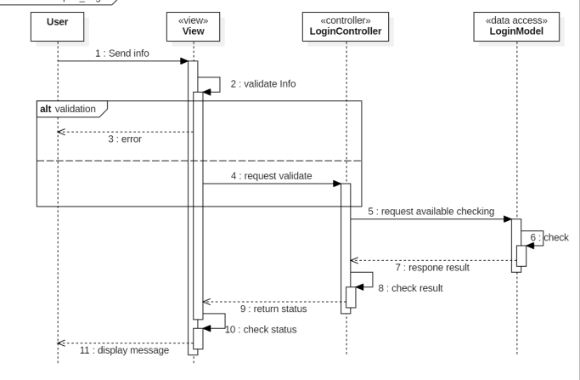

### 2.2.2.Sơ đồ tuần tự xem tài khoản:

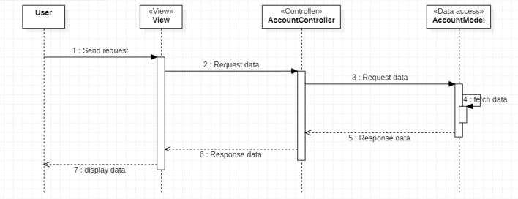

### 2.2.3.Sơ đồ tuần tự thêm tài khoản:

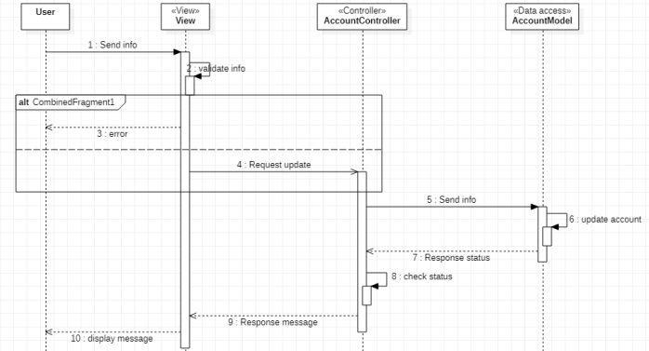

### 2.2.4.Sơ đồ tuần tự xem địa điểm :

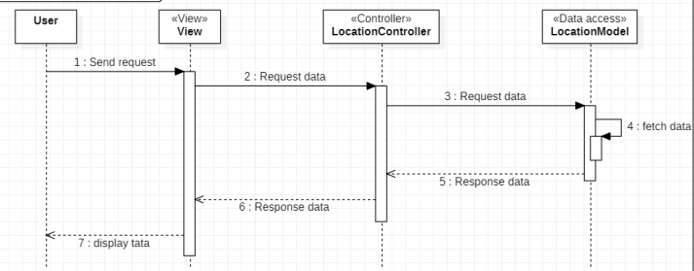

### 2.2.5.Sơ đồ tuần tự thêm địa điểm :

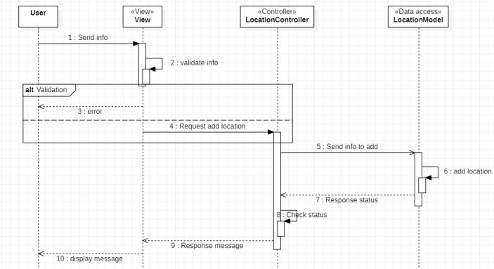

### 2.2.6.Sơ đồ tuần tự tìm kiếm địa điểm:

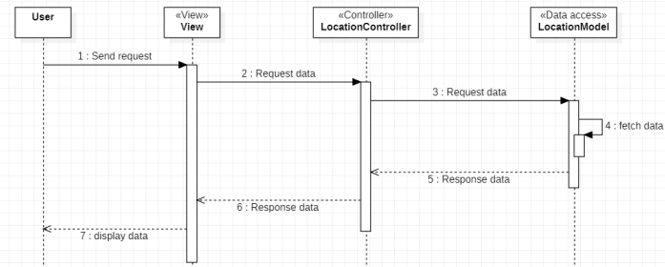

### 2.2.7.Sơ đồ tuần tự sửa địa điểm:

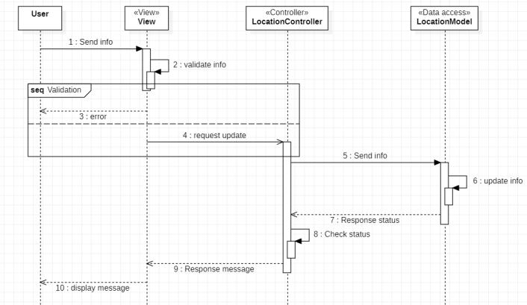

# CHƯƠNG 3:THIẾT KẾ CƠ SỞ DỮ LIỆU

## 3.1.Đặc tả cơ sở dữ liệu:

Website gồm 2 đối tượng là người dùng và admin.Tại đây admin là người quản lí tất cả mọi thứ liên quan đến website ví dụ như quản lí tài khoản,bài viết,bình luận.Người dùng có thể đăng kí và đăng nhập trên website. Sau khi người dùng có tài khoản của website có thể đăng bài viết về một địa điểm nào đó để giới thiệu địa điểm mong muốn.Người dùng có thể chỉnh sửa hoặc xoá bài đăng của mình

## 3.2.Mô hình ERD:

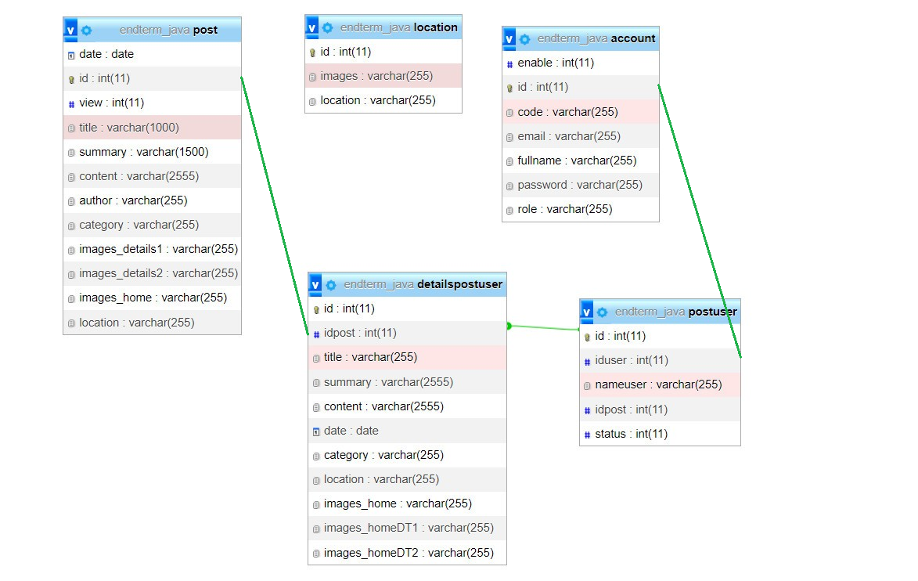

## 3.3.Mô hình quan hệ:

* Account(**id**,code,email,fullname,password,role)
* Location(**id**,images,location)
* Postuser(**id**,*iduser*,nameuser,idpost,status)
* Detailpostuser(**id**,*idpost*,title,summary,content,date,category,location,images_home,images_homeDT1,image_homeDT2)
* Post(date,**id**,view,title,summary,content,author,category,images_details1,images_details2,images_home,location)

## 3.4.Class diagram:

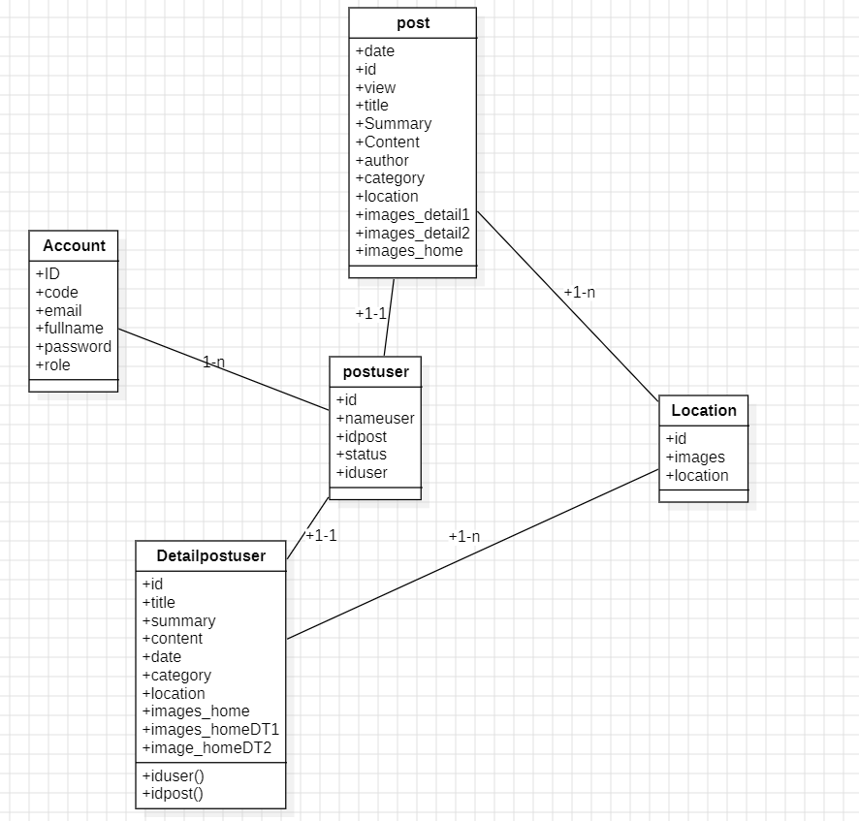

# CHƯƠNG 4:THIẾT KẾ GIAO DIỆN

## 4.1.Màn hình đăng nhập

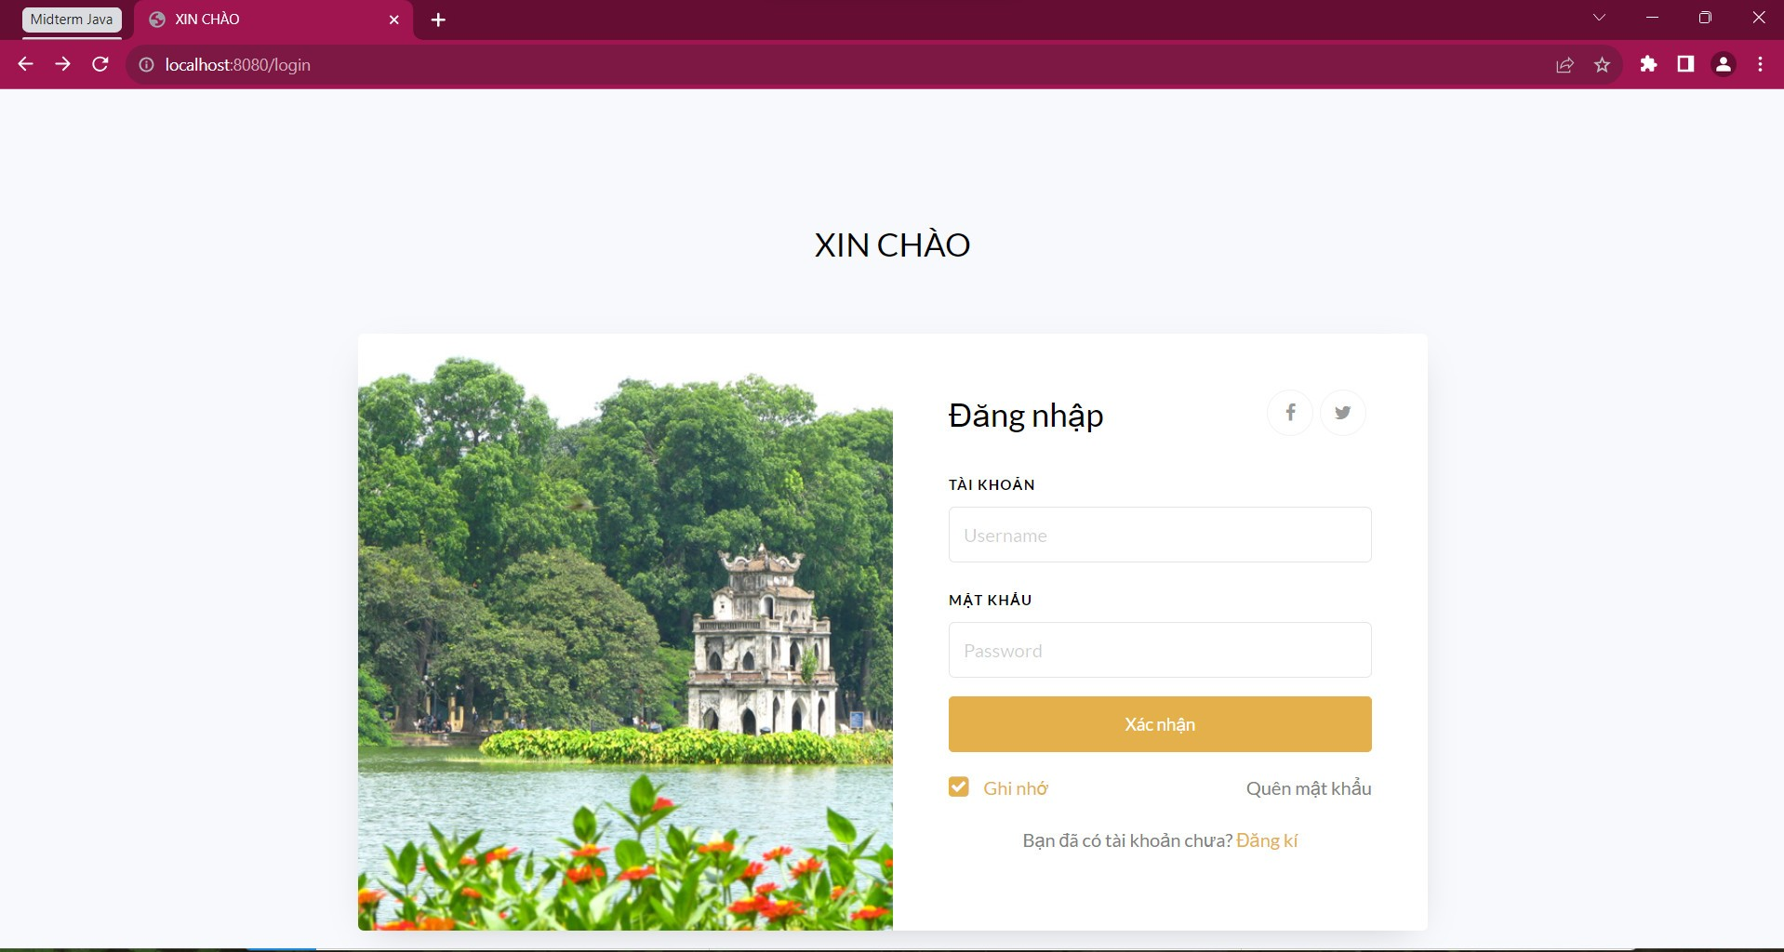

Mô tả sơ lược:

Để đăng nhập, người dùng nhập tên tài khoản ở phần textbox có đánh nhãn “Tài khoản”, sau đó người dùng cần nhập mật khẩu ở ngay textbox bên dưới. Sau khi nhập xong, người dùng cần nhấn vào nút “Xác nhận” để tiến hành vào hệ thống. Nếu tài khoản hoặc mật khẩu bị sai, hệ thống sẽ đưa ra thông báo và yêu cầu đăng nhập lại. Nếu nhấn vào nút “Quên mật khẩu?” thì hệ thống sẽ đưa bạn đến trang Quên mật khẩu.Nếu không có tài khoản, người dùng nhấn vào nút “ĐĂNG KÍ” hệ thống sẽ đưa bạn đến trang đăng ký tài khoản

## 4.2.Màn hình đăng kí:

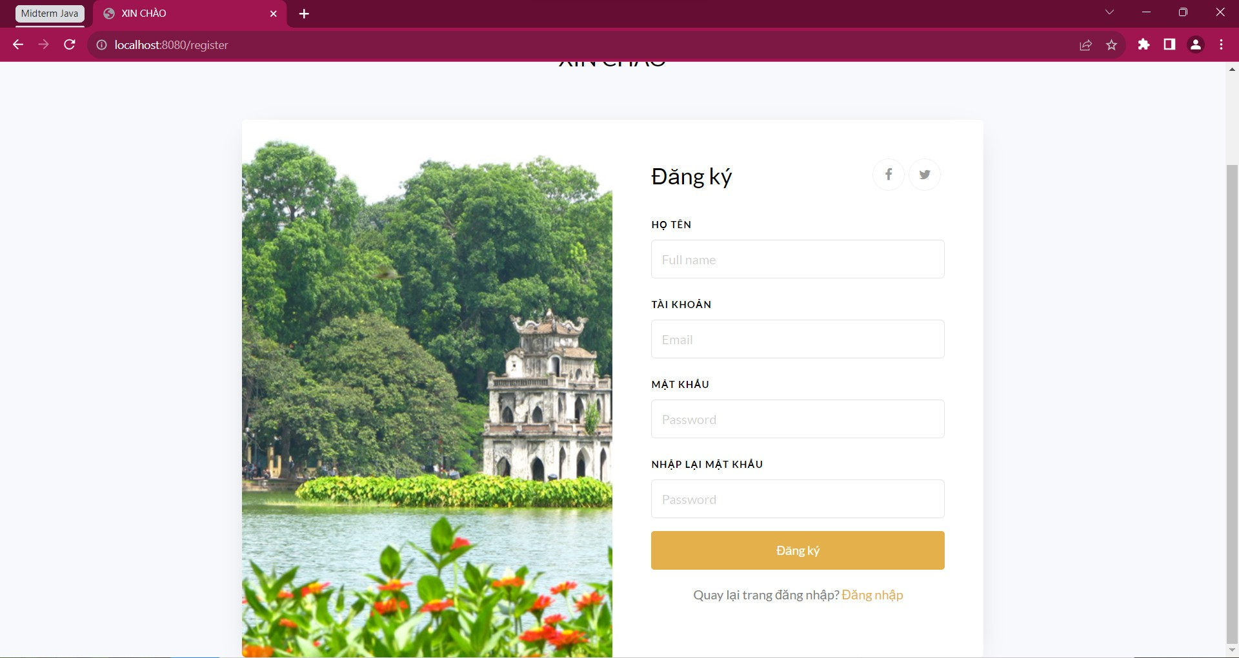

Mô tả sơ lược:

Người dùng sau khi nhấn “ĐĂNG KÝ” ở trang đăng nhập sẽ được chuyển đến

trang Đăng ký. Người dùng nhập đầy đủ các thông tin tương ứng vào các textbox sau

đó nhấn “Đăng ký” hệ thống sẽ thông báo đăng ký thành công và chuyển người dùng

đến trang đăng nhập. Nếu nhập thiếu thông tin hệ thống sẽ cảnh báo người dùng

## 4.3.Màn hình trang chủ:

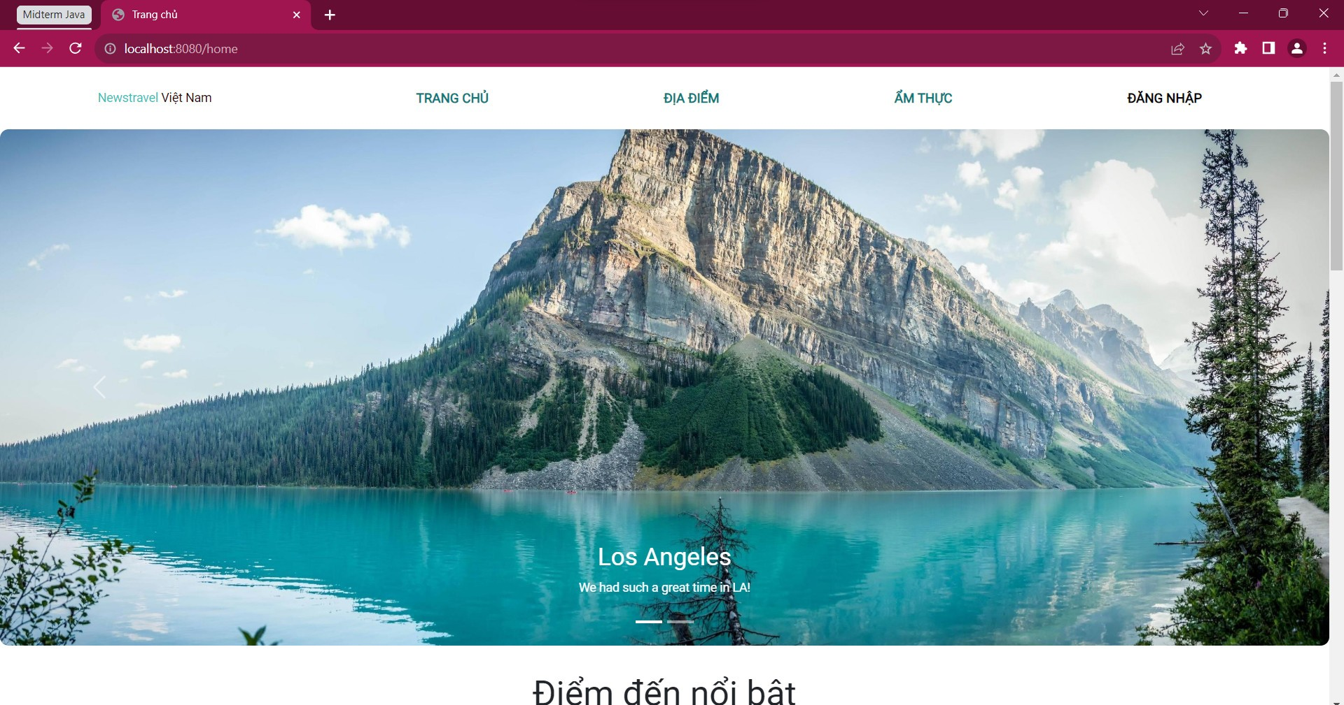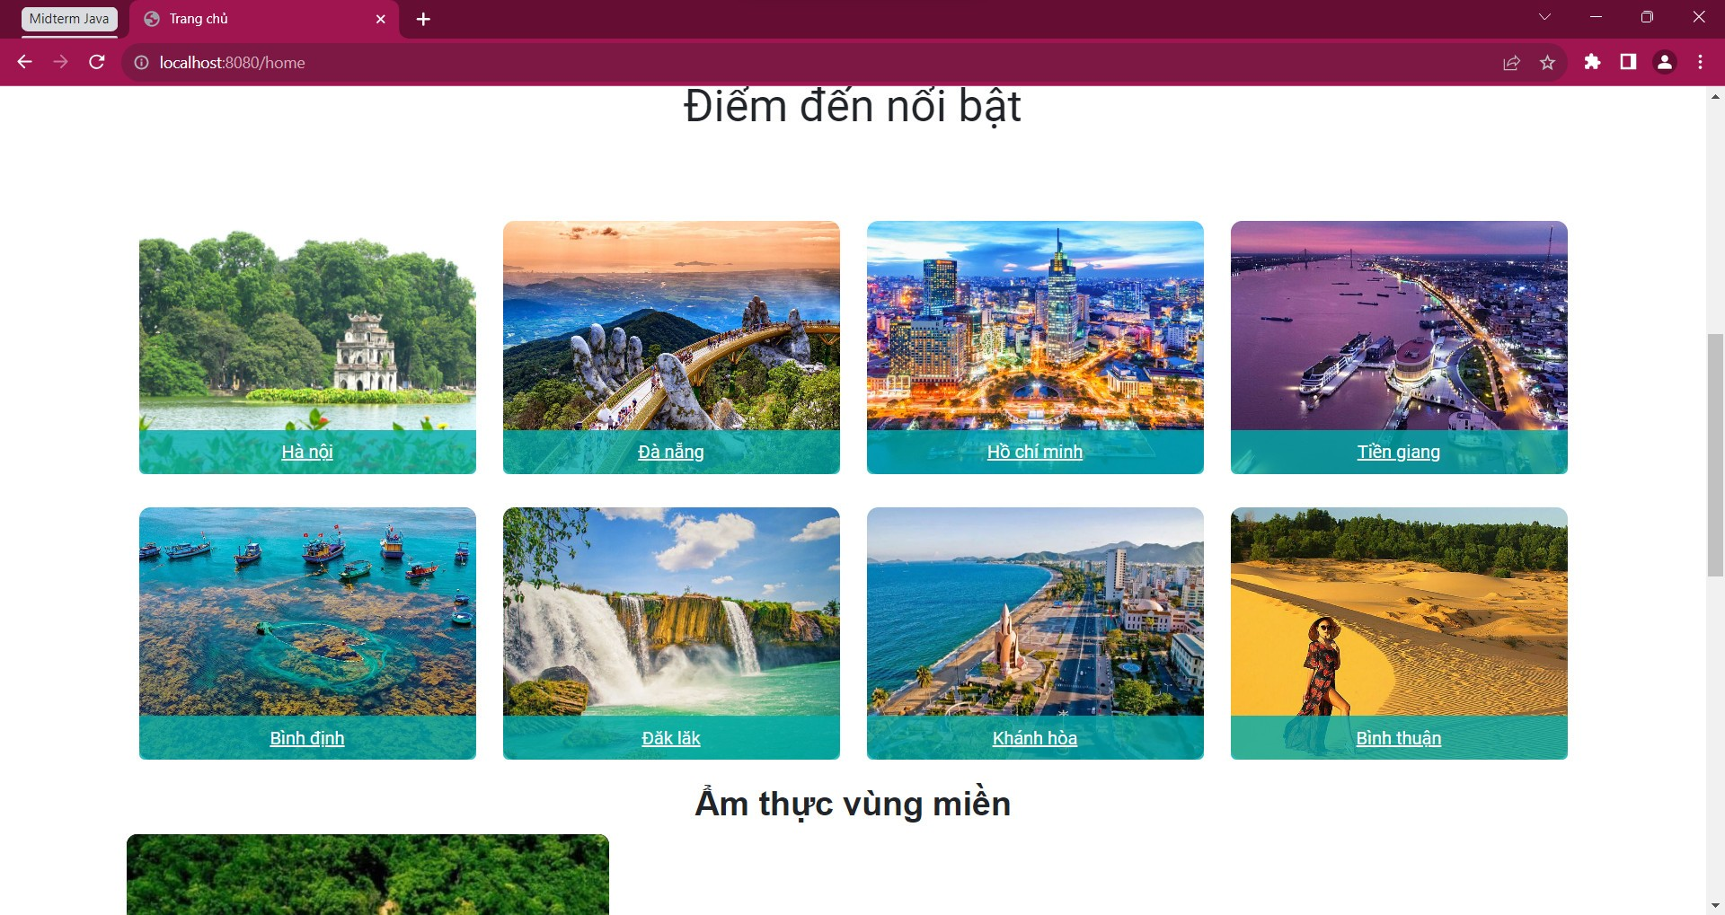

Mô tả sơ lược:

Giao diện trang chủ khi chưa đăng nhập góc trên bên phải là thanh menu gồm các mục “trang chủ”,”địa điểm”,”ẩm thực”,”đăng nhập”.Ở phần thân trang sẽ là các địa điểm nổi bật được đề xuất lên trang. Và dưới sẽ là các ẩm thực vùng miền được website đăng tin

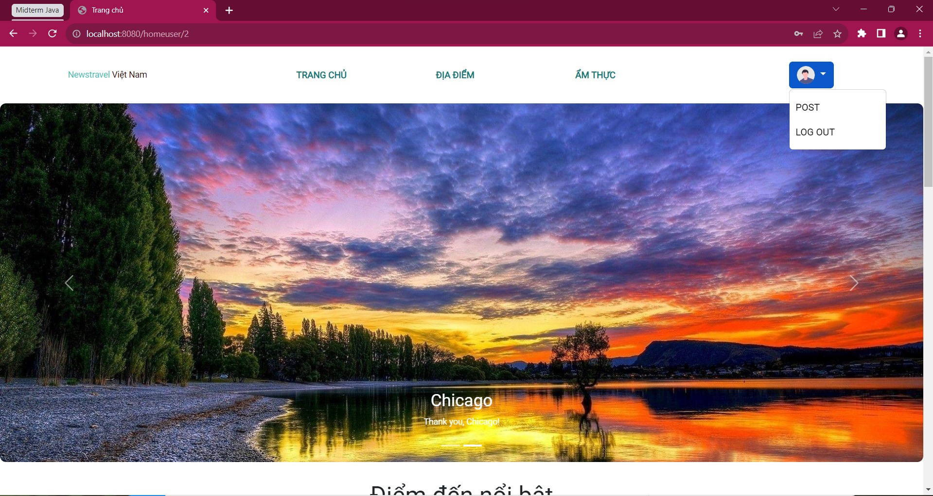

Người dùng sau khi sau khi đăng nhập thành công sẽ được chuyển đến Trang

chủ. Góc trên bên phải là thanh menu gồm các mục “trang chủ”,”địa điểm”,”ẩm thực”

và button để vào “bài viết”,”đăng xuất”

## 4.4.Màn hình thêm bài viết:

**Với tài khoản admin**

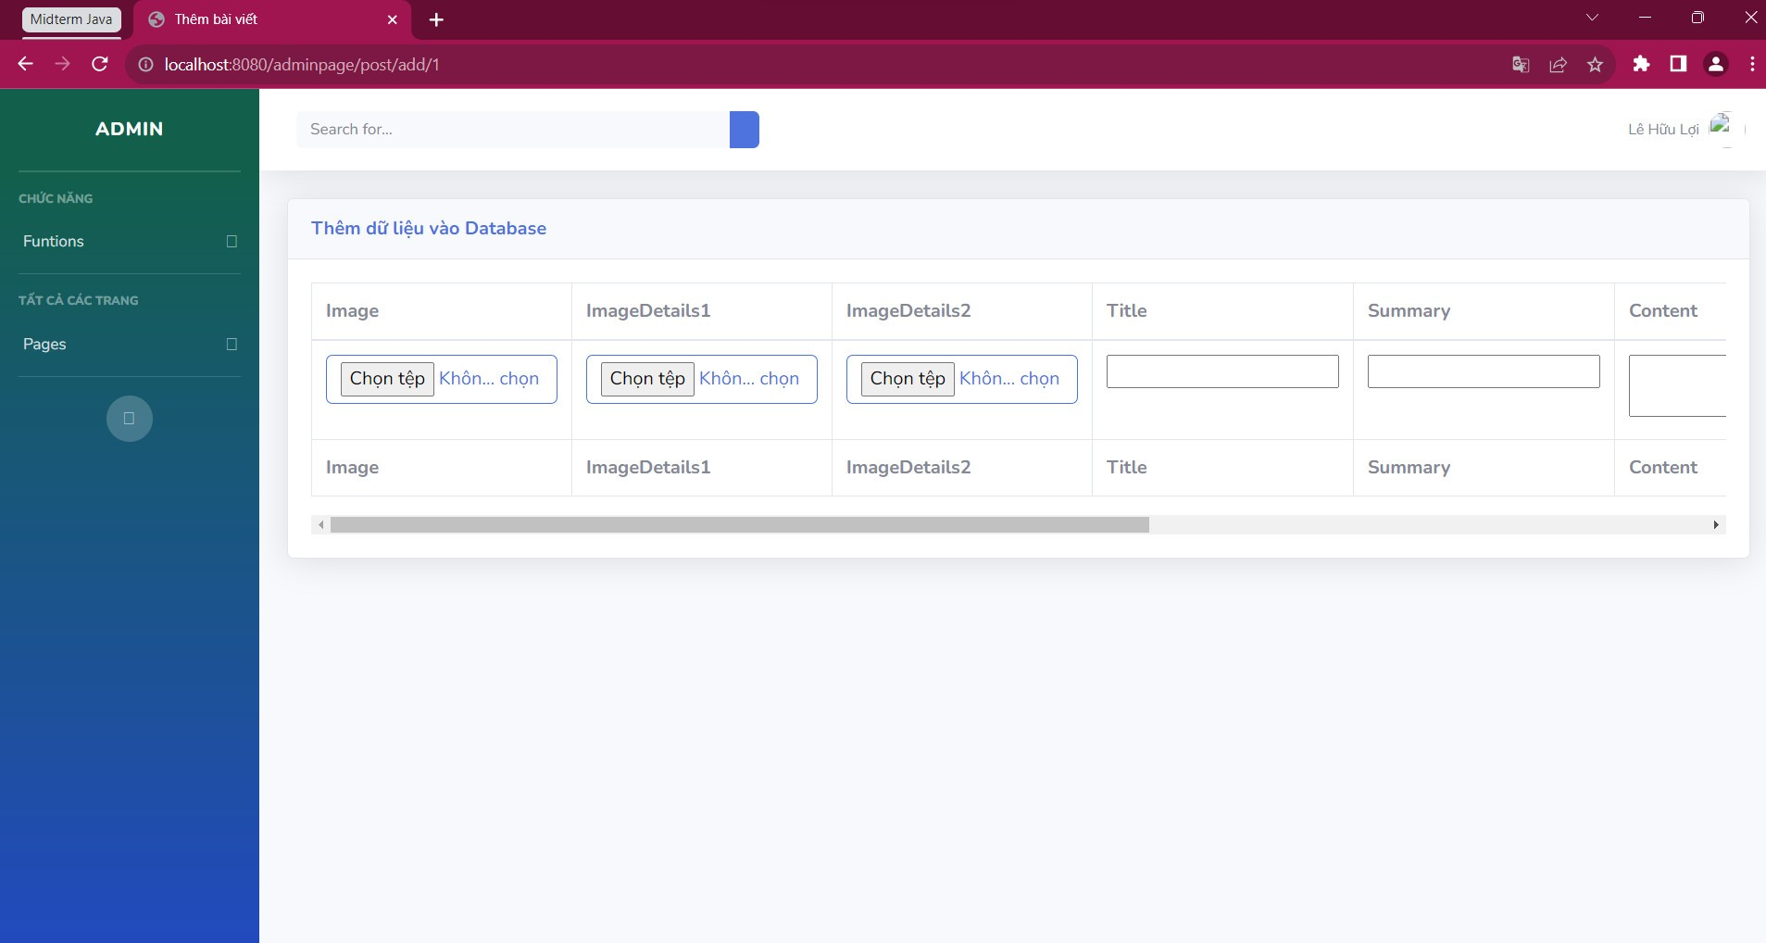

Mô tả sơ lược:

Tại đây với tài khoản admin đăng bài yêu cầu phải nhập đủ các trường đã có ở đây không được để trống.

**Với tài khoản người dùng**

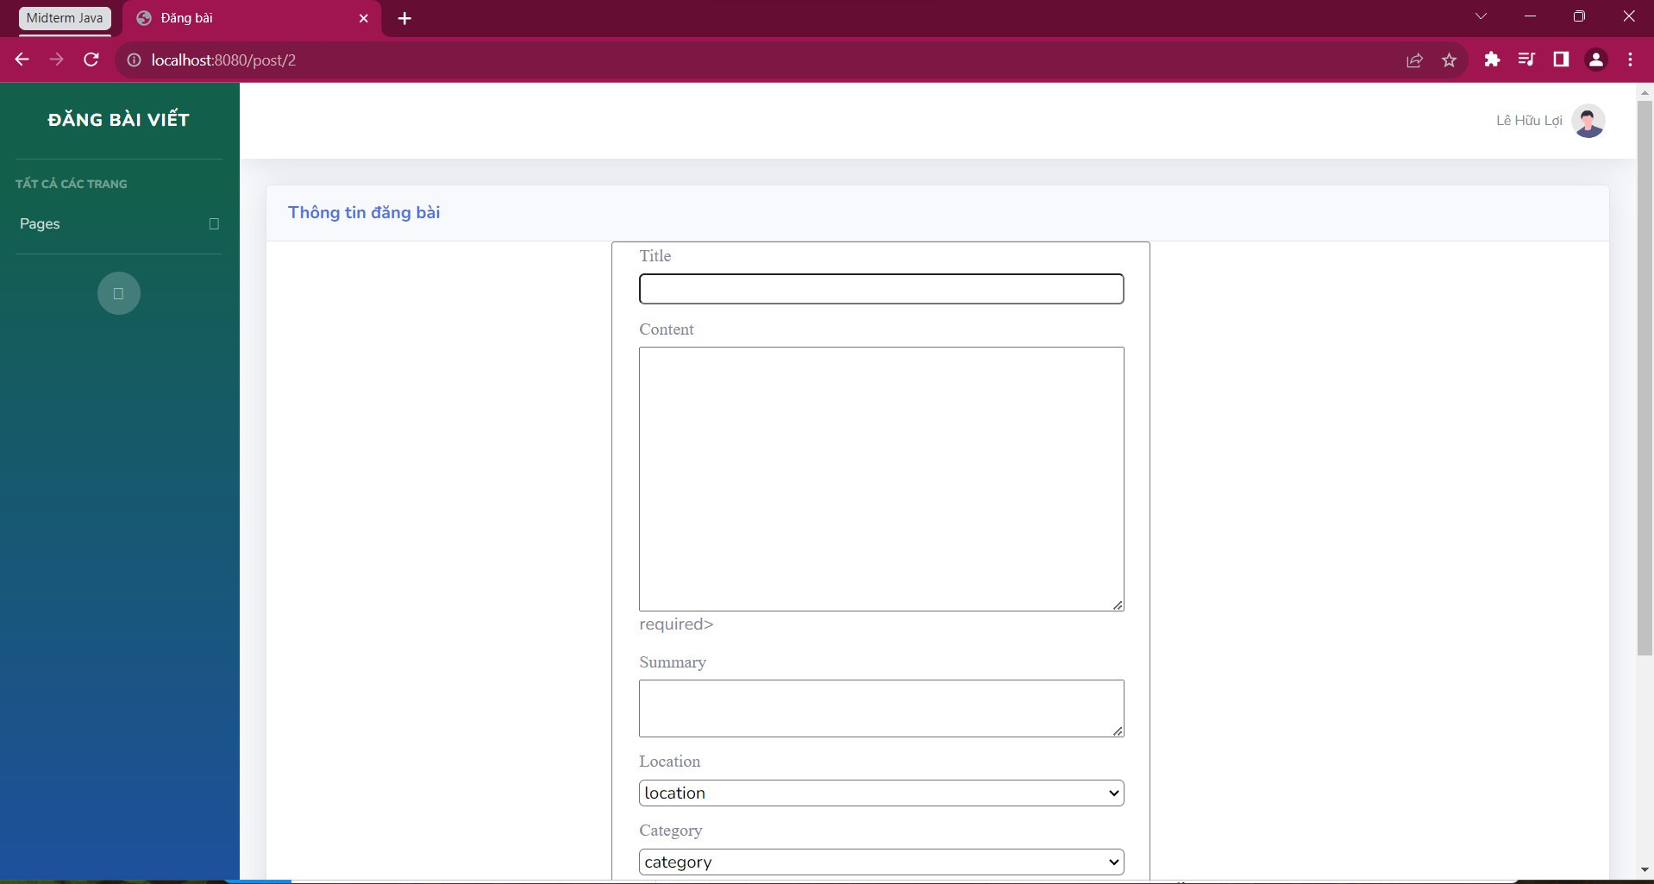

Mô tả sơ lược:

Với tài khoản là người dùng sẽ có màn hình như sau và yêu cầu nhập đầy đủ các thông tin trong các trường

## 4.5.Màn hình cập nhật bài viết:

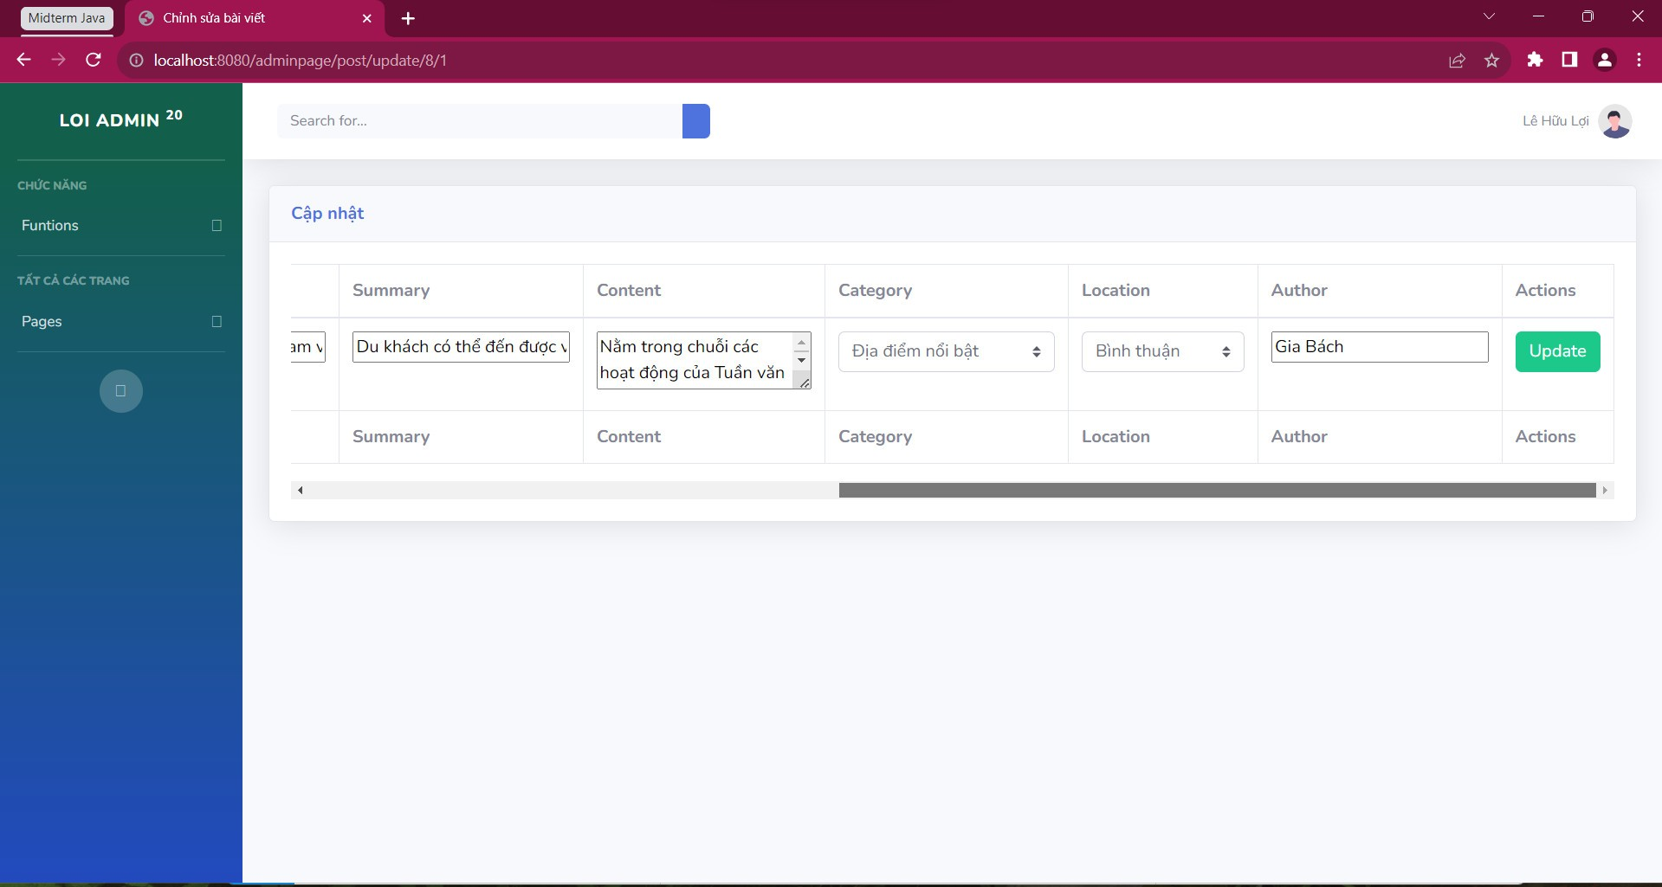

Mô tả sơ lược:

Khi người dùng hoặc admin cần chỉnh sửa bài viết bấm vào mục chỉnh sửa và cập nhật lại nội dung mà mình cần chỉnh sửa

## 4.6.Màn hình quản lí bài viết:

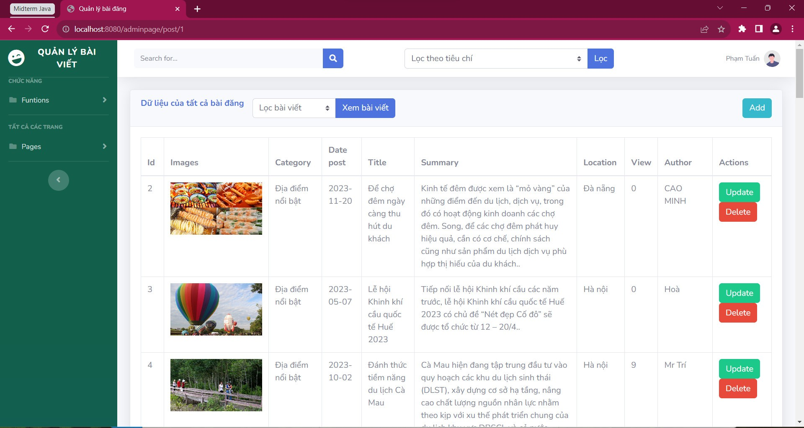

Mô tả sơ lược:

Khi admin vào mục bài viết sẽ hiển thị toàn bộ bài viết của hệ thống từ đó có thể thực hiện các thao tác như xem thêm xoá sửa…

## 4.7.Màn hình quản lí tài khoản:

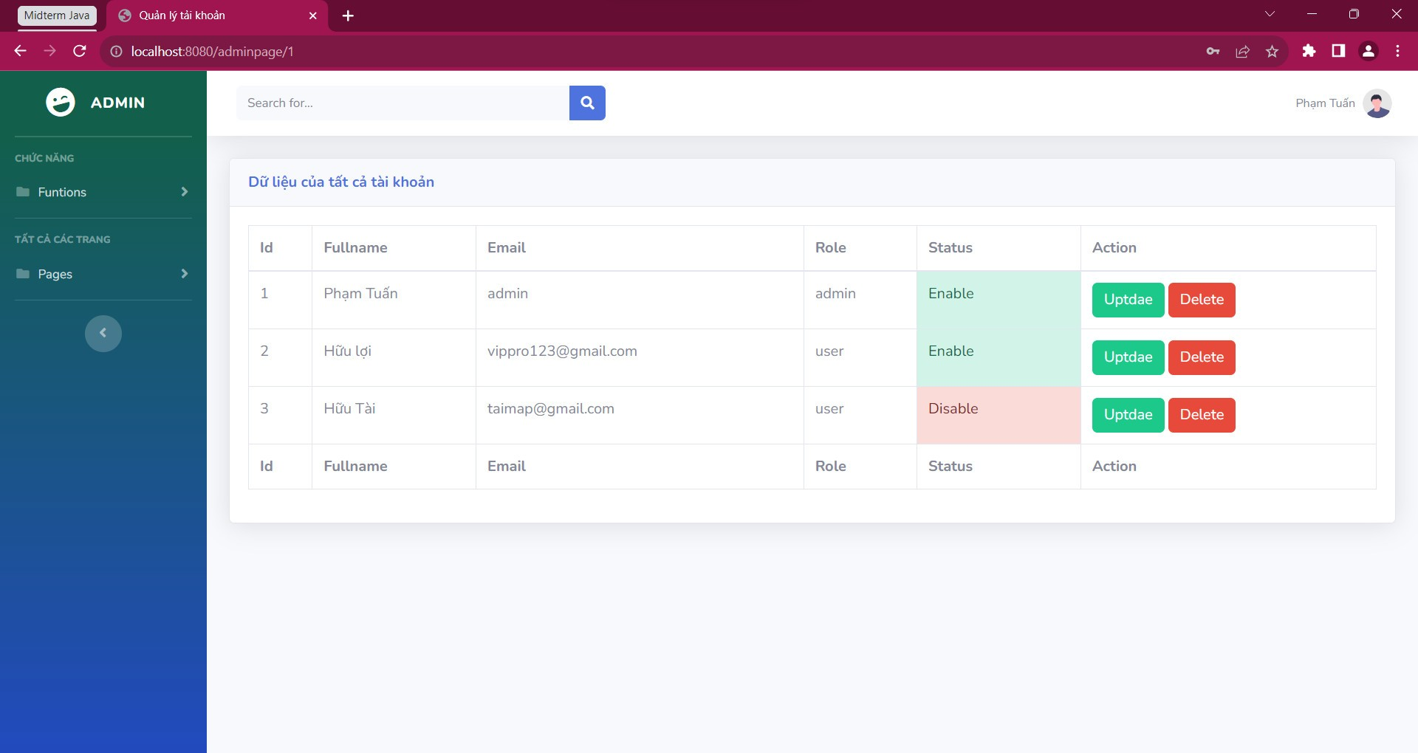

Mô tả sơ lược:

Khi admin bấm vào mục tài khoản sẽ hiển thị toàn bộ danh sách tài khoản của hệ thống như là tên,tài khoản,mật khẩu, phân quyền từ đó admin có thể chỉnh sửa hoặc xoá.

## 4.8.Màn hình chi tiết bài viết:

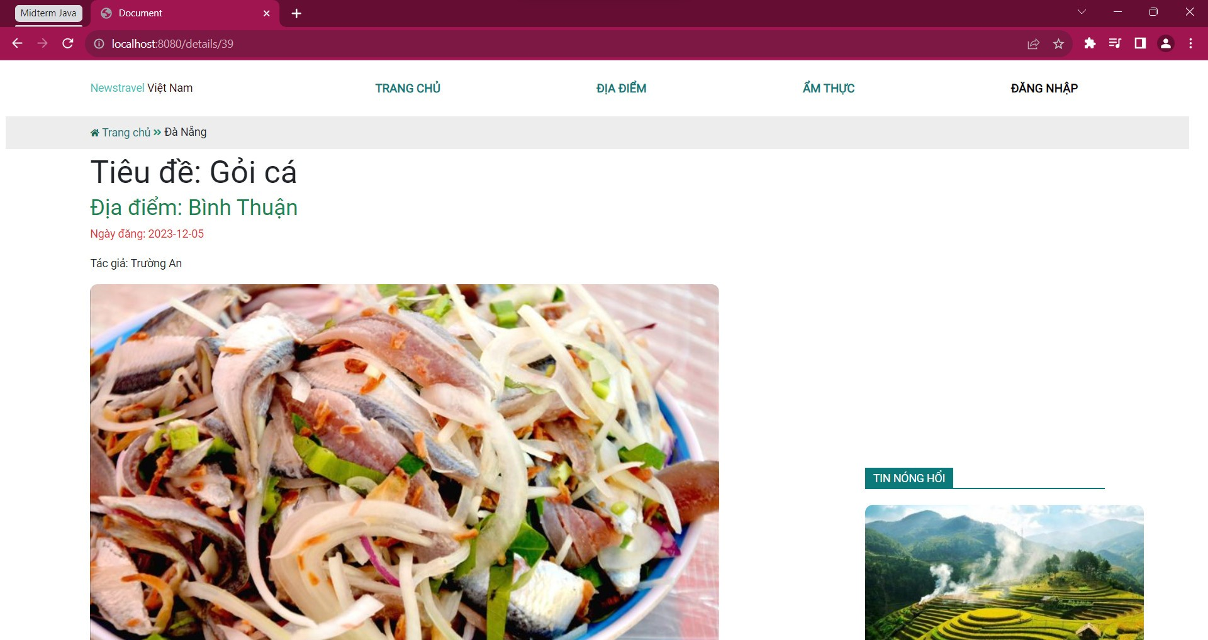

Mô tả sơ lược:

Sau khi nhấn nút “Đọc thêm” ở màn hình trang chủ hệ thống đưa người

dùng đến trang Chi tiết. Người dùng có thể xem các thông tin về địa điểm

như mô tả, địa chỉ, hình ảnh.

## 4.9.Màn hình duyệt bài viết người dùng:

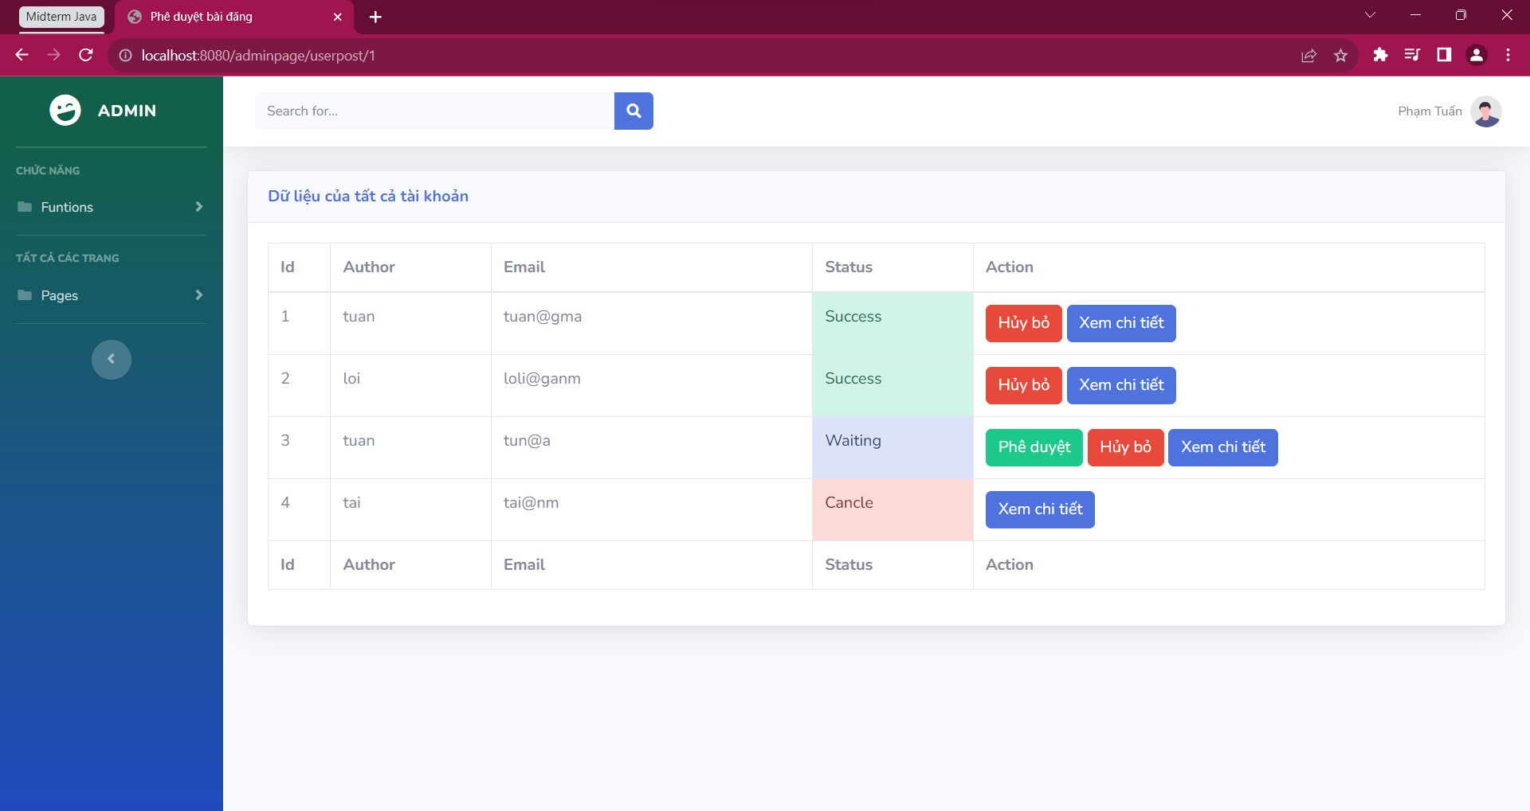

Mô tả sơ lược:

Khi người dùng đăng bài lên hệ thống sẽ gửi về admin từ đó admin sẽ ra quyền có đăng bài lên hoặc không.

## 4.10.Màn hình theo địa điểm:

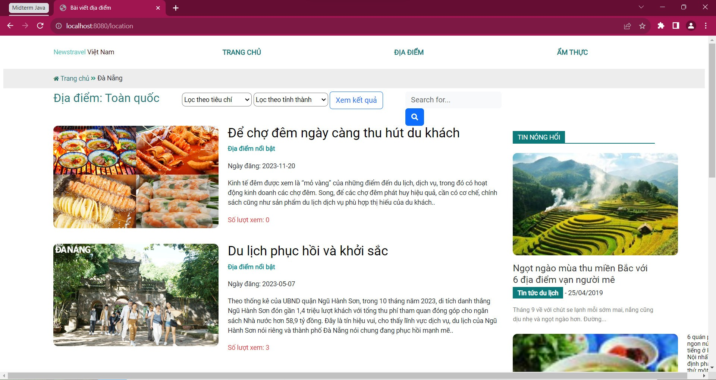

Mô tả sơ lược:

Khi người dùng bấm vào mục địa điểm trên thanh menu tại đây sẽ hiển thị danh sách các bài báo về địa điểm có mục tìm kiếm và lọc theo tiêu chí hoặc tỉnh thành mà mình mong muốn.Tại đây các bài viết có hiện lượt truy cập để từ đó người dùng có thể đánh giá được các địa điểm nào đang được săn đón hiện tại

## 4.11.Màn hình theo ẩm thực

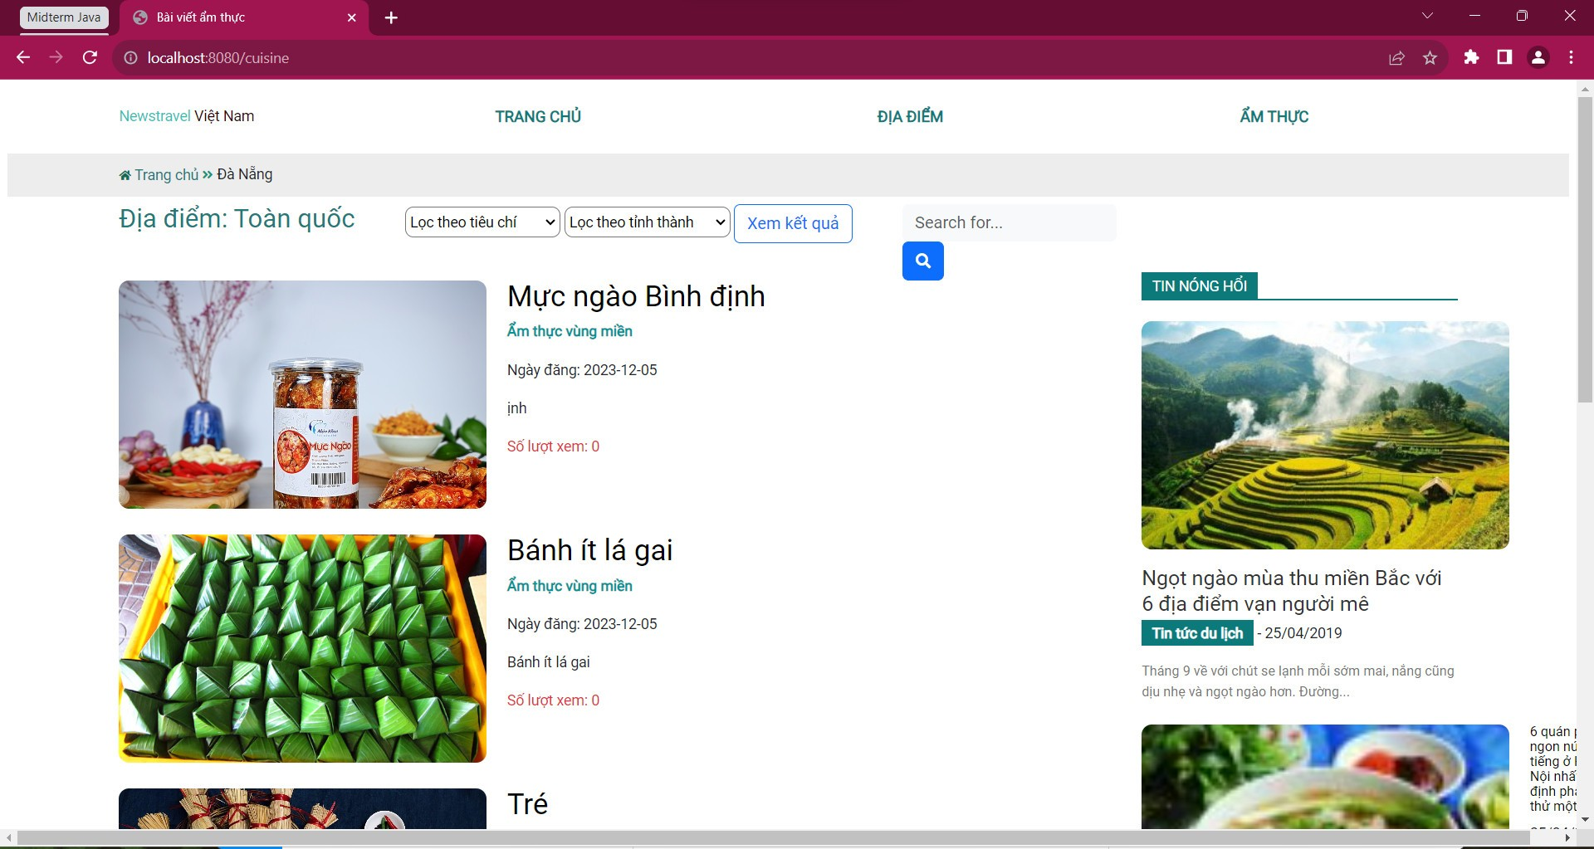

Mô tả sơ lược:

Khi người dùng bấm vào mục ẩm thực trên thanh menu tại đây sẽ hiển thị danh sách các bài báo về ẩm thực có mục tìm kiếm và lọc theo tiêu chí hoặc tỉnh thành mà mình mong muốn.Tại đây các bài viết có hiện lượt truy cập để từ đó người dùng có thể đánh giá được các món đang được săn đón và hot ở hiện tại.

**4.12.Màn hình báo cáo thống kê:**

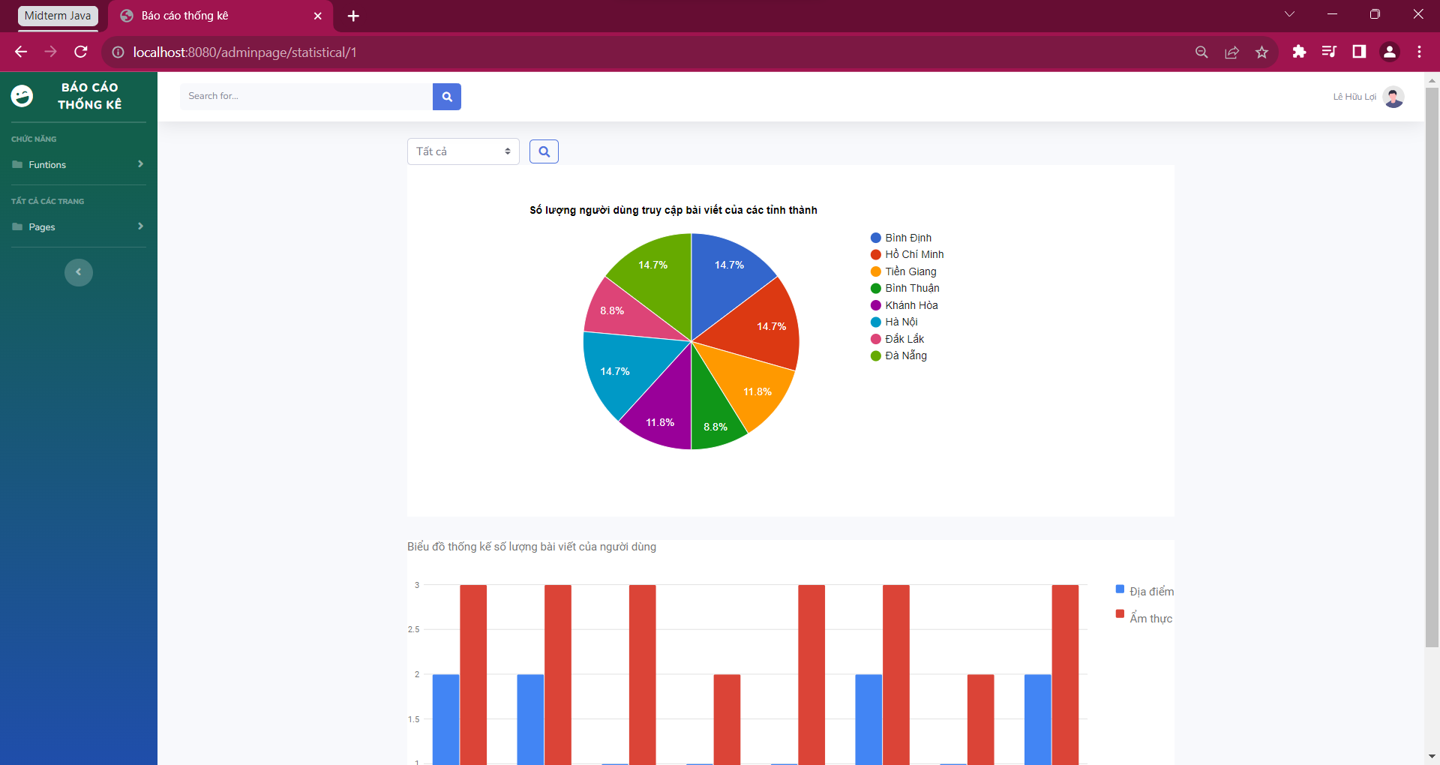

Mô tả sơ lược:

Khi admin vào báo cáo thống kê ở đây sẽ thống kê số lượt truy cập và số lượng bài viết của tổng thể website